

**UNIVERSIDAD AUTÓNOMA DEL ESTADO DE HIDALGO**

**INSTITUTO DE CIENCIAS BASÍCAS E INGENIERÍA**

**“Manual de usuario para el marco metodológico para la evaluación de la usabilidad de los Sistemas de Información de las universidades del Estado de Hidalgo: Un Enfoque Metodológico para mejorar la experiencia de usuario”**

**PRESENTA:**

**Gabriel de Jesús Guerrero Yepez**

**DIRECTOR DE PROYECTO TERMINAL:**

**Dr. Víctor Islas Reyes**

**Mineral de la reforma, Hidalgo**

**Noviembre, 2024**

# **ÍNDICE**

**Tabla de contenido**

**ÍNDICE** 2

**ÍNDICE DE FIGURAS** 5

**RESUMEN** 6

**ABSTRACT** 1

**PROBLEMÁTICA A RESOLVER** 2

**JUSTIFICACIÓN DEL TRABAJO** 2

**OBJETIVOS** 4

**Objetivo general** 4

**Objetivos específicos** 4

**ALCANCES Y LIMITACIONES** 5

**Alcances** 5

**Limitaciones** 6

**ANTECEDENTES** 7

**MARCO TEÓRICO** 12

**Sistema de información** 13

**Marco metodológico** 15

**Usuario** 15

**Accesibilidad** 15

**Interfaz de usuario** 16

**Evaluación** 16

**Experiencia del usuario (UX)** 16

**Seguridad de la información** 17

**Interoperabilidad** 17

**Norma** 17

**Normas ISO** 17

**Norma ISO 9241:** 18

**Norma ISO/IEC 25010:** 18

**Norma ISO/IEC 27001:** 18

**Normas ISO/IEC 12207:** 18

**Teoría del color** 19

**Usabilidad web** 19

**Utilidad** 20

**Diseño centrado en el usuario** 20

**Lenguajes utilizados** 21

**HTML** 22

**CSS (Cascading Style Sheets)** 23

**JavaScript** 24

**¿Por qué se utilizaron estas herramientas?** 25

➢ **Metodología SCRUM Implementada** 25

26

➢ **Minificación y Combinación de Archivos** 26

**Fundamentos de la evaluación de sistemas de información** 27

**Definición y características de los sistemas de información en el contexto universitario.** 28

**Definición de sistemas de información** 28

**Componentes clave de los sistemas de información en universidades.** 28

**Beneficios de la usabilidad web** 29

**Importancia de los sistemas de información en la educación superior** 31

**Importancia de la evaluación de la usabilidad, calidad y eficiencia en los sistemas de información universitarios** 33

**Marco metodológico** 38

**Funcionalidad de la página** 40

▪ **Pestaña o página principal** 41

**1. Encabezado dinámico y navegación** 41

**2. Información actualizada** 41

**3. Elementos visuales y educativos** 42

**4. Resumen del manual técnico** 42

**5. Checklist interactiva** 43

**6. Calendario de actividades** 44

**7. Chatbot interactivo** 45

}▪ **Funcionalidad de los botones del menú** 47

**1.** **Iniciar evaluación de usabilidad** 47

**2.** **Consultar información adicional** 49

**3.** **Preguntas frecuentes** 49

**4.** **Descargar documentos** 51

**6.** **Dejar quejas, sugerencias o comentarios** 53

**7.** **Acerca de** 53

**Conclusiones** 55

**Bibliografía** 56

Bibliografía 56

# **ÍNDICE DE FIGURAS**

Ilustración 1: Capitulado del proyecto 8

Ilustración 2: Dimensiones de la usabilidad en los sistemas de informaciónIlustración 1: Capitulado del proyecto 8

Ilustración 2: Dimensiones de la usabilidad en los sistemas de información 9

Ilustración 2: Dimensiones de la usabilidad en los sistemas de información 9

Ilustración 3: Teoría del color en sistemas de información. 19

Ilustración 3: Teoría del color en sistemas de información. 19

Ilustración 4: Poder de la usabilidad en la lealtad de usuarioIlustración 3: Teoría del color en sistemas de información. 19

Ilustración 4: Poder de la usabilidad en la lealtad de usuario 20

Ilustración 10: Esquema de los componentes clave de los sistemas de información universitariosIlustración 4: Poder de la usabilidad en la lealtad de usuario 20

Ilustración 5: Logo HTML 22

Ilustración 5: Logo HTML 22

Ilustración 6: Logo CSS 23

Ilustración 6: Logo CSS 23

Ilustración 7: Logo JS{ 24

Ilustración 7: Logo JS{ 24

Ilustración 8: Metodología SCRUM 26

Ilustración 8: Metodología SCRUM 26

Ilustración 9: Archivos 27

Ilustración 9: Archivos 27

Ilustración 10: Esquema de los componentes clave de los sistemas de información universitarios 29

Ilustración 11: Perspectivas de la calidadIlustración 10: Esquema de los componentes clave de los sistemas de información universitarios 29

Ilustración 11: Perspectivas de la calidad 37

Ilustración 11: Perspectivas de la calidad 37

Ilustración 12: Resumen de marco metodológico 39

Ilustración 12: Resumen de marco metodológico 39

Ilustración 13: Encabezado dinámico y navegación 41

Ilustración 13: Encabezado dinámico y navegación 41

Ilustración 14: Información actualizada 42

Ilustración 14: Información actualizada 42

Ilustración 15: Elementos visuales y educativos 42

Ilustración 15: Elementos visuales y educativos 42

Ilustración 16: Resumen del manual técnico 43

Ilustración 16: Resumen del manual técnico 43

Ilustración 17: Checklist interactiva 44

Ilustración 17: Checklist interactiva 44

Ilustración 18: Calendario de actividades 45

Ilustración 18: Calendario de actividades 45

Ilustración 19: Chatbot interactivo 46

Ilustración 19: Chatbot interactivo 46

Ilustración 20: Menú de opciones 48

Ilustración 20: Menú de opciones 48

Ilustración 21: 1. Iniciar evaluación de usabilidad 49

Ilustración 21: 1. Iniciar evaluación de usabilidad 49

Ilustración 22: Iniciar evaluación de usabilidad: Pestaña 2 49

Ilustración 22: Iniciar evaluación de usabilidad: Pestaña 2 49

Ilustración 23: Consultar información adicional 50

Ilustración 23: Consultar información adicional 50

Ilustración 24: Preguntas frecuentes 51

Ilustración 24: Preguntas frecuentes 51

Ilustración 25: Preguntas frecuentes: Pestaña 2 51

Ilustración 25: Preguntas frecuentes: Pestaña 2 51

Ilustración 26: Descargar documentos} 52

Ilustración 26: Descargar documentos} 52

Ilustración 27: Ir al foro de discusión 53

Ilustración 27: Ir al foro de discusión 53

Ilustración 28: Ir al foro de discusión: Pestaña 2 53

Ilustración 28: Ir al foro de discusión: Pestaña 2 53

Ilustración 29: Dejar quejas, sugerencias o comentarios 54

Ilustración 29: Dejar quejas, sugerencias o comentarios 54

Ilustración 30: Acerca de 55

Tabla 1: Esquema de los principales aspectos importantes de los sistemas de información 26

# **RESUMEN**

Actualmente, una gran cantidad de instituciones, como las universidades que se encuentran en el estado de Hidalgo, hacen uso de sistemas de información para implementar y llevar a cabo las diversas actividades que realizan cotidianamente, ya que, sin duda alguna, son una parte esencial del funcionamiento de la institución y en caso de que este no se encuentre funcionando adecuadamente, puede traer serios problemas para la institución. Para asegurar que los objetivos y necesidades de las distintas organizaciones que manejan sistemas de información se fortalezcan y se cumplan, un paso crucial es la evaluación de la usabilidad, efectividad y calidad de estos, ya que apoyan a que dichos sistemas de información cuenten con todos los aspectos necesarios y requeridos para un funcionamiento adecuado. No obstante, el carecer de un marco metodológico organizado y preciso que pueda realizar de manera adecuada una evaluación a profundidad, puede derivar en resultados que no estén acordes, poco fiables e inciertos, que no representan la finalidad para la cual está elaborado dicho sistema de información.

La investigación detallada y profunda que expondrá en esta tesis, plantea la implementación y el desarrollo de un marco metodológico que tenga como finalidad, evaluar la usabilidad y calidad que se implementan en los sistemas de información que existen en las organizaciones, específicamente en las universidades del estado de Hidalgo, para ello, se hará una completa y profunda investigación y revisión de la literatura en cuestión, así como en la localización clave de los criterios que haya para la evaluación de la usabilidad, calidad y finalidad de estos sistemas.

Se prevé que este desarrollo implementado en esta tesis, aporte un adecuado y grato progreso de un marco metodológico para la evaluación de usabilidad, efectividad y calidad de los sistemas de información en las universidades del Estado de Hidalgo, siendo que facilitará a dichas instituciones que deseen hacer uso de este marco metodológico, una toma de decisiones informadas y adecuadas, así como el incremento de calidad en los sistemas que implementa.

El marco metodológico a desarrollar está integrado por **5 capítulos y 4 anexos**, en donde cada una comprende lo que se muestra en la siguiente figura:

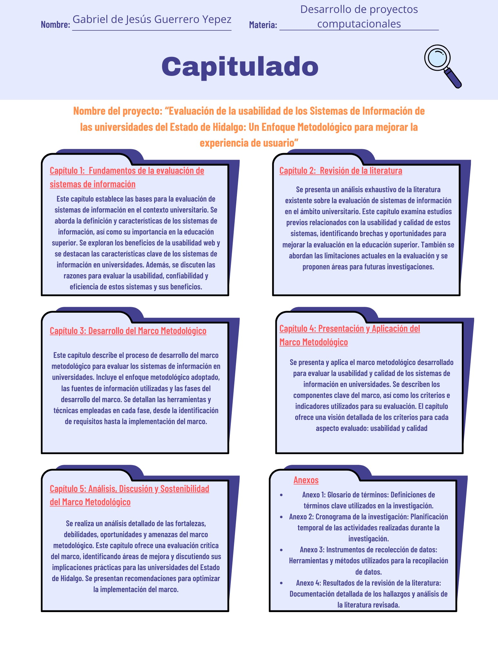

Ilustración 1: Capitulado del proyecto

Ilustración 2: Dimensiones de la usabilidad en los sistemas de informaciónIlustración 1: Capitulado del proyecto

**Palabras clave:** Usabilidad, calidad, marco metodológico, universidades, evaluación de sistemas de información, estado de Hidalgo, importancia, experiencia de usuario.

# **ABSTRACT**

# Currently, a large number of institutions, such as universities located in the state of Hidalgo, make use of information systems to implement and carry out the various activities they perform on a daily basis, since, without a doubt, they are an essential part of the functioning of the institution and if it is not functioning properly, it can bring serious problems for the institution. To ensure that the objectives and needs of the different organizations that manage information systems are strengthened and met, a crucial step is the evaluation of the usability, effectiveness and quality of these, since they support that said information systems have all the necessary and required aspects for proper operation. However, the lack of an organized and precise methodological framework that can adequately carry out an in-depth evaluation can lead to results that are not consistent, unreliable and uncertain, which do not represent the purpose for which said information system is developed.

# The detailed and in-depth research that will be presented in this thesis, proposes the implementation and development of a methodological framework that has as its purpose, to evaluate the usability and quality that are implemented in the information systems that exist in organizations, specifically in the universities of the state of Hidalgo, for this, a complete and in-depth research and review of the literature in question will be carried out, as well as in the key location of the criteria that exist for the evaluation of the usability, quality and purpose of these systems.

# It is expected that this development implemented in this thesis, will contribute an adequate and pleasant progress of a methodological framework for the evaluation of usability, effectiveness and quality of information systems in universities in the State of Hidalgo, being that it will facilitate those institutions that wish to make use of this methodological framework, an informed and adequate decision making, as well as the increase of quality in the systems that it implements.

# The methodological framework to be developed is made up of 5 chapters and 4 annexes

**Keywords:** Usability, quality, methodological framework, universities, information systems evaluation, state of Hidalgo, importance, user experience.

# **PROBLEMÁTICA A RESOLVER**

La problemática que se tiene por resolver es la falta de un marco metodológico preciso y claro para evaluar la usabilidad y calidad de los sistemas de información en las universidades del Estado de Hidalgo. La poca atención en este contexto, donde no existe un enfoque fiable y sistemático para una evaluación de los sistemas de información implementados puede dar resultados inconsistentes y no fiables, situación que puede impactar de forma negativa una toma de decisiones adecuada, así como la eficiencia de las universidades del Estado de Hidalgo, que, en su mayoría, utilizan este tipo de sistemas.

El que no se tenga un marco metodológico fiable y argumentado, impide a las universidades del Estado de Hidalgo que tengan un instrumento adecuado y efectivo para evaluar y mejorar la calidad y efectividad de sus sistemas de información, lo que se puede traducir en una problemática difícil de resolver, además de generar situaciones negativas como la ineficiencia en el uso de los recursos y la mala competitividad en el mercado.

Debido a todos estos contextos, es de vital importancia el desarrollar un marco metodológico que proporcione una guía formal y precisa para evaluar la usabilidad, eficiencia y calidad de los sistemas de información, además de que le dé la posibilidad a estas instituciones educativas de una toma de decisiones informada y el incremento notable de usabilidad, calidad y efectividad en los sistemas de información que se emplean.

# **JUSTIFICACIÓN DEL TRABAJO**

Una de las formas más importantes que existen para asegurarse de que los usuarios consigan interactuar y manipular de manera efectiva con los sistemas de información que se implementan en las instituciones universitarias del Estado de Hidalgo, se basa en un sistema de información que contenga las características adecuadas para el correcto entendimiento y uso por parte de los usuarios a los que está destinado el sistema de información, que en este caso, es principalmente a los estudiantes y personas que deseen ingresar a las universidades del Estado de Hidalgo. Para ello, es crucial garantizar que se haga presente una adecuada usabilidad, calidad y eficiencia en dichos sistemas de información. En cambio, muchos sistemas de información no poseen dichas características que son de vital importancia para su correcto funcionamiento, ya que carecen de una inoportuna evaluación de usabilidad, calidad y eficiencia, situación que puede desencadenar en:

* Errores y decepción de los usuarios sobre el sistema de información
* Mala productividad y utilidad
* Desatención del sistema de información por parte de los usuarios
* Deficiencia en la realización de tareas

Por otro lado, la poca o nula usabilidad puede requerir costos extras para los organismos, esto debido a que se puede necesitar de aspectos como mantenimiento, soporte técnico y guías de usuario especializadas. Además, los sistemas de información que contengan una alta usabilidad, tienen la oportunidad de incrementar la lealtad al sistema, así como una satisfacción de usuario aprobatoria.

Derivado de este planteamiento, la finalidad de esta indagación es el desarrollo fundamentado y preciso de un marco metodológico para la evaluación de la usabilidad y calidad de los sistemas de información utilizados en las instituciones universitarias del Estado de Hidalgo, con el propósito de:

* Elevar el rendimiento y la eficiencia
* Aminorar los errores y la decepción que se podrían producir
* Mejorar la experiencia de usuario
* Garantizar que los sistemas de información tengan una adecuada y fácil accesibilidad para el uso y manipulación de todos los usuarios

La investigación en cuestión que se va a realizar tiene como objeto de búsqueda, otorgar un instrumento fundamentado para evaluar e incrementar la mejora de la usabilidad, y calidad de los sistemas de información utilizados en las instituciones universitarias del Estado de Hidalgo, lo que le dará la posibilidad a estas instituciones de aplicar y diseñar sistemas que tengan una adecuada y fundamentada usabilidad, y calidad para sus usuarios.

# **OBJETIVOS**

## **Objetivo general**

Desarrollar un marco metodológico para evaluar la usabilidad y calidad de los sistemas de información empleados en las universidades del Estado de Hidalgo, para favorecer a dichas entidades que lo apliquen, con un incremento considerable y argumentado de la experiencia de usuario.

## **Objetivos específicos**

* Identificar y clasificar los principales factores que contribuyen en la usabilidad y calidad de los sistemas de información utilizados en las instituciones universitarias del Estado de Hidalgo, de forma que se puedan plantear patrones precisos y claros que den la posibilidad de un entendimiento profundo acerca del impacto que tiene en la experiencia del usuario, así como en el desempeño del sistema, y que otorgue una mejoría significativa y precisa en el rendimiento y en la satisfacción que tendrá el usuario del sistema en cuestión.
* Analizar, diseñar y validar una serie de indicadores y métricas que permitan evaluar de forma argumentada la usabilidad, calidad y eficiencia de los sistemas de información utilizados en las instituciones universitarias del Estado de Hidalgo, mismos que deben de ser confiables, notables, y fáciles de aplicar en diversas situaciones y contextos, además de que permitan una evaluación sistemática y objetiva de la usabilidad y calidad y que den como resultado, una mejora continua en el desempeño del sistema.
* Analizar la relación que existe entre la usabilidad, calidad y eficiencia de los sistemas de información, así como la toma de decisiones informadas en las universidades del Estado de Hidalgo, con la finalidad de determinar cómo es que el marco metodológico, puede contribuir a la mejora de dichos sistemas de información y a la toma efectiva de decisiones.
* Diseñar y aplicar una herramienta de recopilación de datos (encuesta, cuestionario, etc.) que pueda evaluar la satisfacción de usuario en relación con los sistemas de información que se aplican en las universidades del Estado de Hidalgo, con el propósito de obtener información que clara, precisa y confiable acerca de la fortalezas y debilidades de cada sistema.

# **ALCANCES Y LIMITACIONES**

Como ya se abarcó anteriormente, en la realización de este proyecto se pretende desarrollar un marco metodológico para la evaluación de la usabilidad y calidad de los sistemas de información de las universidades del Estado de Hidalgo, con la finalidad de que este proporcione un apoyo para una mejoría sustancial en los sistemas en cuestión que aporte un mejor desempeño para los usuarios de dichos sistemas, sin embargo, hay ciertos factores que limitan el alcance del estudio, así como ciertas pretensiones que se pueden lograr y se explican a continuación:

## **Alcances**

1. El proyecto otorga una herramienta completa que evaluara la usabilidad y calidad de los sistemas de información, páginas web principalmente, de las universidades del estado de Hidalgo, siendo que este no se limita únicamente a la revisión de aspectos visuales o funcionales del sistema, sino que ofrece una evaluación integral (que incluye interacción con el usuario, precisión y estabilidad de la información y la eficiencia del uso de los recursos utilizados) lo que da la posibilidad de identificar áreas de mejora en distintos niveles del sistema
2. Aparte de una evaluación puntual y confiable del sistema de información (página web) en cuestión, el marco también está pensado y diseñado para implementar procesos de mejora continua, es decir, que permite que las universidades del estado de Hidalgo, hagan uso de los resultados de la evaluación para realizar cambios y ajustes conforme se vaya requiriendo, lo que aporta una costumbre de mejora constante de sus sistemas de información
3. De igual forma, este proyecto tiene amplio potencial para aportar en la mejora de los sistemas de información en cuestión, debido a que, al aplicar el marco metodológico se puede optimizar la experiencia de usuario, reducir errores en la información, así como aumentar la confiabilidad de las plataformas, lo que influirá positivamente en la percepción y satisfacción de los estudiantes, personal administrativo y comunidad que hago uso del sistema de información.
4. Posteriormente, este proyecto se puede expandir para aplicar dicho marco metodológico en otros contextos educativos o incluso fuera de ellos. En futuras investigaciones, el marco tendrá la flexibilidad necesaria para evaluar distintos tipos de sistemas como los que se utilizan en sistemas o sectores gubernamentales, aumentando el impacto que tiene.

## **Limitaciones**

1. Debido a que el enfoque del proyecto se encuentra adaptado únicamente hacia los sistemas de información de las universidades del Estado de Hidalgo, los resultados que se obtengan pueden no ser generalizables para universidades de otras regiones o países, ya que, las necesidades y características de los sistemas de información varía dependiendo del contexto de cada uno, y lo que funciona bien en un lugar puede ser que en otro no.
2. La evaluación se aplicará en un momento en específico, siendo que los resultados reflejarán el estado en ese momento del sistema de información, sin embargo, dichos sistemas suelen actualizarse frecuentemente, lo que podría generar que las conclusiones se desactualicen sino se evalúan de nuevo en un futuro
3. Debido a razones de seguridad, políticas, etc. algunas universidades podrían no otorgar acceso completo a sus sistemas de información lo que generaría que la evaluación se redujera a ciertos componentes importantes, lo que afectaría la capacidad de realizar una evaluación exhaustiva.
4. Sino se cuenta con los recursos disponibles (herramientas tecnológicas, tiempo, personal especializado, entre otros) para la aplicación de todas las evaluaciones que se prevén, algunas áreas del sistema podrían no ser evaluadas de forma óptima, además de que un tiempo limitado de aplicación del proyecto, podría reducir el número de universidades a las que se les aplique la evaluación.

# **ANTECEDENTES**

En los últimos tiempos, el sistema educativo y en particular, las universidades, han experimentado modificaciones y transformaciones de suma importancia en la forma en que se manipula y gestiona la información. Los cambios, han traído una evolución importante que se ha impulsado debido a la aceptación y adopción de los sistemas de información (SI) que dan la posibilidad de un manejo de manera digital en cuanto a la vida administrativa/académica. El hecho de que dichas tecnologías se implementen ha beneficiado a estas instituciones en el sentido de que ahora se pueden automatizar diversos tipos de procesos, como la gestión de calificaciones, inscripción de estudiantes, la administración de los recursos educativos, entre otros, la que aporta a una mayor eficacia administrativa en las instituciones educativas en general, siendo que definitivamente esta situación, se hace presente en las universidades del Estado de Hidalgo.

Como se sabe, los sistemas de información a lo largo del tiempo y en todas sus formas, han sido una herramienta de gran utilidad para la transformación de las organizaciones. Desde su origen que se remonta al año de 1960, estos sistemas han podido evolucionar de ser unas simples programas y bases de datos a ser complejas plataformas integradas que gestionan la mayor parte de los aspectos operativos de las organizaciones e instituciones.

Como se señala en el siguiente párrafo, los sistemas de información desempeñan un papel de suma importancia en la estrategia empresarial moderna. "Los sistemas de información no sólo llegan a condicionar la estrategia de la moderna empresa, sino que, además, constituyen el elemento fundamental para poder llevar a cabo una gestión de la empresa, orientada a procesos y no a funciones, que permita poner el énfasis en la mejora continua de los resultados, con una clara orientación total hacia el cliente" **(Álvaro, 2019).**

Por otro lado, se puede entender también la evolución de los Sistemas de Información (SI) de la siguiente manera: “De ahí que el estudio de los Sistemas de Información, en relativamente poco tiempo, se haya consolidado como una disciplina por sí misma, constituida por una serie de conceptos, herramientas y técnicas utilizadas para llevar a cabo su planificación, análisis, diseño e implantación.” (Alvaro, 2019)

En el escenario académico, específicamente en el universitario, la implementación de los Sistemas de Información comenzó a realizarse formalmente en las décadas de 1980 y 1990, teniendo una coincidencia con la expansión de la accesibilidad a las computadoras personales, así como al Internet. De forma inicial, este tipo de sistemas se encontraban limitados únicamente a la administración de los registros académicos que se hacían, así como también a la administración financiera, siendo que con el paso del tiempo y el avance de las TICS disponibles, se ha ampliado a una alta gama de funciones como lo es la gestión de recursos humanos, planificación de los cursos, la comunicación entre profesores y estudiantes, así como a la administración de bibliotecas digitales, entre otro tipo de funciones.

Sin embargo, es de destacar que, en conjunto con la evolución que se ha presentado, también estos Sistemas de Información han plasmado de manera fundamental poseer características como la **calidad**, misma que se tiene bien presente en la mayoría de los Sistemas de Información que se elaboran, especialmente en los de los sistemas universitarios.

Es importante analizar y comprender este término, para poder asimilar su importancia, siendo que, en el siguiente texto, se encuentra un definición sumamente acorde y completa. Como lo señaló **Feigenbaum (1983)**, "La calidad de producto o servicio puede ser definida como las características totales compuestas de producto y servicio de marketing, ingeniería, fabricación y mantenimiento por medio de las cuales el producto y servicio en uso cumplirá las expectativas del cliente" **(citado en Mario, 2018).**

Esta característica que actualmente es ampliamente considerada en la mayoría de los Sistemas de Información (SI) es vital para garantizar la disponibilidad de los continua, adecuada y suficiente de los servicios, además de que aporta para reducir el riesgo de interrupciones que se puedan presentar en las operaciones administrativas, así como académicas. Por estos motivos y muchos más, es realmente importante el diseño de sistemas que posean altos estándares de confiabilidad, especialmente en los servicios de los Sistemas de Información universitarios, donde alguna interrupción de cualquier tipo puede suponer un daño grave.

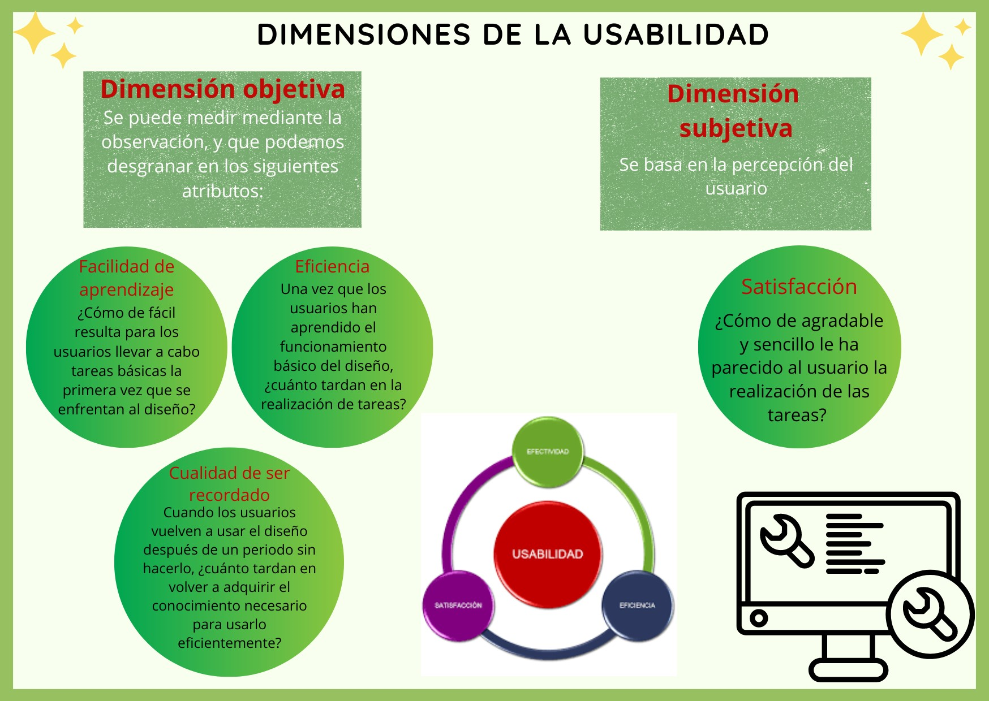No obstante, y la característica que consideran en algunos Sistemas de Información en general y universitarios como principal, es la **usabilidad**, que se ha convertido como un factor de vital importancia para considerar incluso, el éxito de un Sistema de Información (SI). Partiendo de esta validez que se le da, la usabilidad puede ser definida como lo mencionan Bevan, **Kirakowski y Maissel (1991)**, "La usabilidad es la facilidad de uso y aceptabilidad de un sistema o producto para una clase particular de usuarios que llevan a cabo tareas específicas en un ambiente específico, donde la facilidad de uso afecta el rendimiento y satisfacción del usuario y la aceptabilidad afecta si el producto es utilizado o no" (citado en Solano, 2021).

Ilustración 2: Dimensiones de la usabilidad en los sistemas de información

Ilustración 2: Dimensiones de la usabilidad en los sistemas de información

Además, según (Montero, 2020) la usabilidad contiene dos dimensiones principales, las cuales son la dimensión objetiva o inherente y la dimensión subjetiva o aparente.

Asimismo, la usabilidad, entendida como la calidad que los usuarios perciben al interactuar con un sistema, juega un papel fundamental en la mejora de su competitividad. Según Rodríguez y Serrano (2006), un sistema de información con un buen grado de usabilidad, puede lograr tener considerables ventajas y avances, tales como:

* **Reducción de costos de producción:** Se pueden reducir costos y tiempos de desarrollo al realizar un buen estudio de usabilidad. De este modo se logra disminuir la cantidad de cambios posteriores y el sobre diseño.
* **Reducción de los costos de mantenimiento y apoyo**: Un sistema fácil de utilizar necesita menos entrenamiento, menos soporte para el usuario y menos mantenimiento.
* **Reducción de costos de uso:** Los sistemas fáciles de usar reducen el esfuerzo y permiten que los usuarios puedan realizar más de una tarea a la vez, aumentando la productividad, el bienestar y la motivación del usuario. Así mismo, se reducen problemas de salud como el stress, el ausentismo, entre otros.
* **Mejora la calidad del producto**: El diseño centrado en el usuario resulta en productos de mayor calidad de uso y más competitivos, en un mercado que demanda productos de fácil uso. (López, 2022)

Por otra parte, esta característica involucra ya NORMAS ISO que según la norma **ISO 9241 (1998),** la usabilidad se define como "el grado en el que un producto software puede ser utilizado por usuarios específicos para alcanzar objetivos específicos con efectividad, eficiencia y satisfacción en un contexto de uso específico" (p.18) (Solano, 2021). Analizando estas definiciones, entonces se puede decir que se expone claramente la importancia de una adecuada calidad no solo en términos de software, sino también en cuanto a cómo es que las interacciones con este aportan a lograr los objetivos que se tienen en un entorno en particular.

Aunado a esto, y como otra característica que se tiene alta importancia en cuanto a los Sistemas de Información, y más aún, en los Sistemas de Información que se emplean en las universidades, es la eficiencia. Esta una característica que suma mucho a un Sistema de Información y que es incluso, parte importante para que este se considere bueno o no. Además de ser una medida técnica, de igual manera se considera como un factor clave que tiene un impacto directo en cuanto a la productividad y experiencia de usuario. Una muestra de esto se lee en la siguiente consulta "La eficiencia en los sistemas de información se refiere a la capacidad del sistema para cumplir con las tareas requeridas utilizando el mínimo de recursos posibles, como tiempo, dinero y esfuerzo, sin comprometer la calidad del resultado**" (Stair & Reynolds, 2018, p. 35).** Este tema dentro de los Sistemas de Información ha sido abordado desde el año 1950, en donde los sistemas se encontraban principalmente centrados en automatizar los procedimientos de procesos repetitivo, así como la reducción de costos operativos y, con el avance del tiempo, este enfoque se fue trasladando hacia optimizar el rendimiento y minimizar los recursos que se usan, tales como el tiempo de procesamiento y la capacidad de almacenamiento disponible. Basándonos en esto, podemos decir que, en un entorno universitario, en donde varios usuarios hacen uso de diversos recursos y servicios digitales, el término de “eficiencia” se entiende como la capacidad del sistema para una respuesta pronta a las solicitudes entrantes.

Finalmente, un tema más a considerar en esta indagación y que han tenido una relevancia histórica en todos los aspectos en general y particularmente en los Sistemas de Información (SI), son las **normas ISO.** Estas normas, han desempeñado un papel vital en cuanto a la estandarización de la calidad y seguridad de los Sistemas de Información (SI). Estas normas se han hecho presentes desde la aplicación de las normas ISO 9001 que se destina para el aseguramiento de la calidad del software, hasta la norma ISO/IEC 27001 utilizada para gestionar la seguridad de la información.

Una definición interesante es la definición propuesta por la ISO para la norma 12207 se describe como "un marco de referencia que contiene los procesos, las actividades y las tareas involucradas en el desarrollo, explotación y mantenimiento de un producto software, abarcando la vida del sistema desde la definición de requisitos hasta que se deja de utilizar" **(Luis, 2021).**

Una vez revisado todo esto, podemos afirmar que, desde años anteriores, que las características como la calidad y usabilidad, implementadas en los Sistemas de Información, a lo largo del tiempo, han sido aspectos fundamentales, siendo que la calidad asegura que los sistemas cumplan con los requisitos y estándares técnicos que se necesitan emplear en el Sistema de Información, y la usabilidad garantiza que sean efectivos y satisfactorios para los usuarios finales. Estos conceptos han sido fundamentales para la mejora de la eficiencia operativa y la experiencia de usuario a lo largo del tiempo. Estos conceptos, sin duda alguna, son aplicables en los Sistemas de Información universitarios, ya que, son requisitos indispensables para que estos sistemas sean fiables, efectivos y fáciles de usar.

Por otro lado, la introducción de normas y estándares internacionales, como la norma ISO/IEC 12207 ha sido fundamental para que se estandarice y se formalicen aquellos aspectos que se requieren en el ciclo de vida de los softwares/Sistemas de Información (SI). Estas normas otorgan un marco que asegura que estos sistemas sean desarrollados y operados mediante los estándares globales adecuados, siendo que esto tiene una relevancia enorme en ámbitos académicos, donde la confiabilidad y sostenibilidad de los sistemas son críticas para apoyar los objetos educativos y administrativos.

# **MARCO TEÓRICO**

La implementación y el desarrollo de sistemas de información en ámbitos universitarios requiere de un análisis y comprensión profunda en cuanto a los conceptos de la usabilidad y calidad que se deben de incluir en los antes mencionados, debido a que estos aspectos van más allá de que determinen la eficiencia operativa que tienen los sistemas, sino que de igual manera, influyen de manera directa en lo que es la experiencia de usuario, así como la interacción directa con el sistema, que son factores críticos y esenciales en los sistemas de información de instituciones académicas, como las universidades, en donde estudiantes, profesores y personal administrativo tienen constante interacción con las diversas plataformas digitales que cada universidad les ofrece, siendo importante, que estás sean intuitivas y que funcionen de manera adecuada.

Como se abarcó en los antecedentes de esta indagación, las características como la usabilidad y calidad de los sistemas de información, han sido sumamente importantes a lo largo de los años y de la evolución de los sistemas de información, es por eso, que se deben definir correcta y explícitamente cada uno de los conceptos que se implementarán en esta investigación, para tener conocimiento de que significa cada uno de ellos y por qué son relevantes en los sistemas de información.

Mediante un análisis y revisión detallada de la literatura y las normas internacionales, como las normas ISO aplicables en esta situación, se establece una base sólida para evaluar y mejorar los sistemas de información usados en las universidades del Estado de Hidalgo.

En este sentido, es importante que se definan los siguientes conceptos que se encuentran directamente relacionados con esta indagación:

## **Sistema de información**

Un sistema de información actualmente es una parte esencial en las instituciones en general, debido a que es el conjunto de componentes interrelacionados que recogen, procesan, almacenan y distribuyen información para la toma de decisiones y el control dentro de estas instituciones. También, se puede entender cómo Según Andreu, Ricart y Valor (1991). el sistema de información es "**El conjunto formal de procesos que, operando sobre una colección de datos estructurada de acuerdo con las necesidades de una empresa, recopila, elabora y distribuye la información necesaria para la operación de dicha empresa y para las actividades de dirección y control correspondientes, apoyando, al menos en parte, los procesos de toma de decisiones necesarios para desempeñar las funciones de negocio de la empresa de acuerdo con su estrategia"** (Devece, 2021)

**López (2020**) describe las siguientes características de un sistema de información**:**

1. **Entrada de Datos: "**Los sistemas de información se encargan de captar datos a partir de diversas fuentes, como entradas manuales de los usuarios, sensores, o importación de datos desde otras bases de datos. Esta entrada puede ser en forma de texto, números, imágenes, etc.**"**
2. **Procesamiento: "**Una vez que los datos han sido ingresados, el sistema los procesa utilizando algoritmos y reglas definidas. Este procesamiento puede incluir cálculos, comparaciones y transformaciones que convierten los datos crudos en información significativa y útil para los usuarios**"**
3. **Almacenamiento: "**Los sistemas de información almacenan datos e información en bases de datos o sistemas de archivos. Este almacenamiento debe ser seguro y eficiente para garantizar la disponibilidad y la integridad de la información a lo largo del tiempo**"**
4. **Salida de Información: "**El sistema presenta la información procesada de manera comprensible para los usuarios finales. Esto puede incluir reportes, gráficos, dashboards o cualquier formato que facilite la interpretación y la toma de decisiones**"**
5. **Retroalimentación: "**Los sistemas de información suelen incluir mecanismos para recolectar feedback de los usuarios y ajustar el sistema según las necesidades emergentes o problemas detectados. Esta retroalimentación ayuda a mejorar el sistema y a adaptar su funcionalidad a cambios en el entorno o en los requerimientos de los usuarios**"**

Una vez sabiendo esto, también es importante tomar en cuenta las ventajas y desventajas que conllevan los sistemas de información, esto para evaluar el impacto que pueden tener en las organizaciones, que en este caso son las instituciones universitarias. Según Arévalo y García (2021), los sistemas de información cuentan con las siguientes ventajas y desventajas de manera puntual:

|  |  |
| --- | --- |
| **Ventajas** | **Desventajas** |
| Los sistemas de información otorgan datos y análisis que aportan a tomar decisiones más informadas y precisas. Según Arévalo y García (2021), "**la capacidad de procesar grandes volúmenes de datos y generar informes detallados permite a los gestores tomar decisiones basadas en información actualizada y relevante" (p. 112).** | Implementar y mantener un sistema de información puede llegar a ser costoso, tanto en términos de inversión inicial como de gastos operativos. Arévalo y García (2021) mencionan que "**el costo de adquisición, instalación y mantenimiento de sistemas de información puede ser una barrera significativa para algunas organizaciones" (p. 122).** |
| Los sistemas automatizan procesos, ayudando a reducir el tiempo y el esfuerzo que se requiren para realizar tareas repetitivas. Arévalo y García (2021) afirman que "**la automatización de procesos mediante sistemas de información permite a las organizaciones mejorar su eficiencia y reducir errores humanos" (p. 115).** | La dependencia que se tenga de los sistemas de información puede atraer problemas en caso de fallos técnicos o ciberataques. Según Arévalo y García (2021), "**la alta dependencia de la tecnología aumenta el riesgo de interrupciones operativas y vulnerabilidades de seguridad**" (p. 124). |
| Facilitan el acceso a información de suma importancia en tiempo real, siendo que esto agiliza la respuesta a eventos y cambios. **"El acceso instantáneo a datos y la capacidad de realizar consultas rápidas son beneficios clave de los sistemas de información" (Arévalo & García, 2021, p. 118).** | La gestión de grandes volúmenes de datos puede conllevar riesgos relacionados con la privacidad y la seguridad de la información. "**Los sistemas de información deben implementar medidas robustas para proteger los datos y garantizar la privacidad, lo cual puede ser un desafío**" (Arévalo & García, 2021, p. 127). |

## **Marco metodológico**

Para entender la importancia que tiene el realizar un marco metodológico para la evaluación de la usabilidad y calidad de los sistemas de información, es necesario partir de su definición**. Según (Arias, 2021) lo define como “conjunto de pasos, técnicas, y procedimientos que son empleados para formular y resolver problemas”**. Aunado a esta completa definición, es destacar de igual manera que el marco metodológico en una indagación, define el enfoque, tipo de investigación, así como las herramientas y procedimientos específicos que guiarán el desarrollo del estudio.

## **Usuario**

En el contexto de sistemas de información puede entenderse como aquellas personas que interactúan con un sistema o producto para alcanzar un objetivo o realizar una tarea en específico. Una definición de Norman, un psicológo y diseñador destacado **“Los usuarios son aquellos que utilizan un sistema con un propósito definido, y el diseño de estos sistemas debe centrarse en satisfacer sus necesidades y facilitar la realización de sus tareas.”** (Norman, 2023)

## **Accesibilidad**

Sin duda alguna es una característica de vital importancia en los sistemas de información, ya que, se entiende como la capacidad de los sistemas de información para poder se usados y manipulados con distintas capacidades. Una definición precisa para esto es “**Posibilidad de que un producto o servicio web pueda ser accedido y usado por el mayor número posible de personas, indiferentemente de las limitaciones propias del individuo o de las derivadas del contexto de uso**” (Blanco, 2020)

## **Interfaz de usuario**

Es el punto de interacción entre el usuario y el sistema de información en cuestión. Una buena y adecuada interfaz de usuario se considera como intuitiva, fácil de usar, y debe de estar diseñada tomando en cuenta factores clave como la usabilidad y la experiencia de usuario. Una explicación completa de su importancia es “**Debido a que la Interfaz de Usuario (IU) es la puerta hacia la funcionalidad del sistema subyacente, es necesario diseñarla de tal forma que sean usables para los usuarios, ya que un mal diseño se convierte en un factor que limita su uso.**” (Sánchez, 2021).

## **Evaluación**

Este concepto es realmente fundamental para comprender su relevancia dentro de este proyecto, mismo que se puede traducir como el proceso sistemático que implica la recopilación y análisis de información, esto para determinar el valor, calidad o rendimiento de un objetivo, sistema o proceso, siendo que, enfocado en los sistema de información, dicha herramienta se usa para la medición de diversos aspectos, tales como la usabilidad, eficacia y satisfacción del usuario y su objetivo es garantizar que el sistema cumpla con los requisitos y expectativas que tiene los usuarios, optimizando su funcionalidad y contribuyendo notablemente al éxito de la organización en cuestión. Para entender de igual forma esto, una definición según (Arrocha, 2021) el concepto de evaluación es “**la evaluación es un proceso por el cual se determinan cambios generados por una actividad o secuencia de actividades, a partir de la comparación entre el estado inicial y el estado actual utilizando herramientas cualitativas y cuantitativas.**“

## **Experiencia del usuario (UX)**

Este concepto hace mención específicamente a como un usuario interactúa, manipula y percibe con un sistema de información y abarca una diversidad fundamental de conceptos y aspectos como la interacción del usuario con el sistema, incluyendo lo que es la facilidad de uso, eficiencia y satisfacción en general, que, de igual manera, influye al momento de considerar la usabilidad de un sistema de información.

Knapp Bjerén (2003) es más específico al definirla como "**El conjunto de ideas, sensaciones y valoraciones del usuario resultado de la interacción con un producto; es resultado de los objetivos del usuario, las variables culturales y el diseño del interfaz**" (Montero, 2020).

## **Seguridad de la información**

Otro de los aspectos de suma importancia se refiere a la seguridad de la información, que, sin duda alguna, es crucial para garantizar que un sistema de información sea apto para su uso, como lo es en los sistemas de información universitarios, ya que da una protección de la confidencialidad, integridad y disponibilidad que hay de los datos registrados. Un concepto que abarca adecuadamente lo que es, se muestra como “**al conjunto de prácticas destinadas a preservar la integridad, la disponibilidad y la confidencialidad de la información con independencia de su soporte y desde el punto de vista de procesos.**” (Pallero, 2022)

## **Interoperabilidad**

Este concepto también tiene alta relevancia en el entorno de los sistemas de información, debido a que hace mención a la capacidad de distintos sistemas de información, así como software, de poder comunicarse, intercambiar datos y hacer uso de la información de forma adecuada y efectiva, siendo que en contextos universitarios (como en este caso) es vital para garantizar la integración de servicios y colaboración entre instituciones.

Según Gómez (2019), "**interoperabilidad es la posibilidad de que distintos tipos de ordenadores, redes, sistemas operativos y aplicaciones trabajen juntos de forma eficaz, sin comunicación previa, de tal forma que puedan intercambiar información de manera útil y con sentido. Hay tres aspectos que se deben tener en cuenta en la interoperabilidad: semántica, estructural y sintáctica**” (Gómez, 2019).

## **Norma**

Antes de enfocarnos en definiciones más profundas en el contexto de los sistemas de información, como lo son las normas ISO, es prudente definir lo que es una norma. Basado en esto, se puede decir que es un documento que establece especificaciones técnicas, mismas que se encuentran argumentadas en el desarrollo tecnológico y en la experiencia. De igual forma se puede entender como un conjunto de directrices, (implementadas a nivel global) establecidas por una organización para asegurar que productos, servicios o procesos, cumplan con criterios de calidad, seguridad y eficiencia.

## **Normas ISO**

En gran parte de sistemas en general, y en particular en los sistemas de información, se hace uso de lo que son las Normas ISO, ya que estas normas tienen la finalidad de establecer directrices y criterios que puedan asegurar la eficiencia, calidad y seguridad, en servicios, productos y sistemas. Según Tarín (2020), "**ISO son las siglas en inglés de International Organization for Standardization. Se trata de la Organización Internacional de Normalización o Estandarización, y se dedica a la creación de normas o estándares para asegurar la calidad, seguridad y eficiencia de productos y servicios. Son las llamadas Normas ISO.**"

Partiendo de esta definición, y de la relevancia que tienen este tipo de normas para los sistemas de información, en particular, hay ciertos tipos de normas ISO que tienen mayor relevancia en el contexto de los sistemas de información, las cuales son:

**Norma ISO 9241:** Esta norma está enfocada primordialmente en la mejora en cuanto a la usabilidad de los sistemas de información, debido a que hace la definición de principios que se relacionan con la interacción directa que tiene el usuario con el sistema, que abarca aspectos tales como la facilidad de uso, satisfacción de usuario y eficiencia. Tiene alta importancia en cuanto al diseño de interfaces de usuario y evaluación de experiencia de usuario.

**Norma ISO/IEC 25010:** Se considera como un estándar clave para la evaluación de la calidad del software y de los sistemas de información. Principalmente, se encuentra enfocada en aspectos clave de los que requieren los sistemas de información para su adecuado funcionamiento, como lo son la seguridad, calidad, eficiencia y mantenibilidad.

**Norma ISO/IEC 27001:** En esta norma, se prioriza la protección de la información esto mediante sistemas de gestión de la seguridad, y, sin duda alguna, es crucial para que los sistemas universitarios puedan asegurar los datos académicos y personales de una manera adecuada.

**Normas ISO/IEC 12207:** Esta norma hace la definición de todos los procesos que se requieren en cuanto al desarrollo y mantenimiento de software y tiene una relevancia importante en proyectos que abarcan todo el ciclo de vida de un sistema de información, partiendo desde la planificación hasta lo que se refiere del mantenimiento posterior a la implementación.

### **Teoría del color**

****En cuanto al diseño de las interfaces web de usuario que hay en las páginas web de las universidades del Estado de Hidalgo, este concepto juega un papel con alta importancia en el ámbito de la creación de experiencia de usuario que sean efectivas y agradables, siendo que esta teoría que hace un estudio de como los colores tienen interacción entre sí y en cómo afectan a la percepción y el comportamiento de los usuarios, puede ser de gran utilidad en la gestión de los colore que se integran en los botones. Según Palmer (2022), "**la teoría del color no solo permite diseñar combinaciones visualmente atractivas, sino que también mejora la funcionalidad y la usabilidad de las interfaces al facilitar la identificación de elementos interactivos y transmitir el mensaje deseado**". Tomando en cuenta esto, aplicar la teoría del color en los sistemas de información (páginas web) pueden contribuir notablemente a una mejor experiencia de usuario y una mayor eficiencia en lo que respecta al uso del sistema.

La teoría del color aplicada en el diseño de sistemas de información web mejora la experiencia del usuario, destacando elementos interactivos con colores cálidos para guiar acciones, mientras que los colores fríos facilitan la navegación.

Ilustración 3: Teoría del color en sistemas de información.

La teoría del color aplicada en el diseño de sistemas de información web mejora la experiencia del usuario, destacando elementos interactivos con colores cálidos para guiar acciones, mientras que los colores fríos facilitan la navegación.

Ilustración 3: Teoría del color en sistemas de información.

Ilustración : Poder de la usabilidad en la lealtad de usuarioIlustración 3: Teoría del color en sistemas de información.

### **Usabilidad web**

Ya se definió lo que es la usabilidad, de manera general, y, en este contexto en específico, donde se desarrollará un marco metodológico para evaluar la usabilidad y calidad de los sistemas de información de la universidades del Estado de Hidalgo, en específico sus páginas web, es vital que se tenga presente y se entienda el concepto de usabilidad web, siendo que este se refiere a lo que es la facilidad con la que los usuarios pueden interactuar y manipular un sitio web, esto de forma eficiente y satisfactoria. Sin duda alguna, es un factor clave para que se garanticen aspectos como una experiencia positiva, en donde se mejore la navegación, accesibilidad, así como el cumplimiento de objetivos en el ámbito digital.

### **Utilidad**

Otro concepto fundamental en este ámbito, y que puede relacionarse directamente con el término de usabilidad, es el de utilidad, que es definido como el grado en el que el usuario puede aprovechar para explotar la utilidad que ofrece un producto, en este caso, un sistema de información, esto en base de que un producto será usable en la medida de que el beneficio de usarlo, justifique el esfuerzo que se requiere.

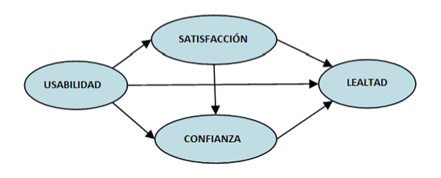Cuando se habla de sitios web, la usabilidad es una necesidad inevitable. Según Jakob Nielsen, citado por Gómez Reyes (2004), “**los estudios sobre conducta de usuarios en la web, muestran una baja tolerancia hacia los sitios con dificultades de diseño o extremadamente lentos. Los usuarios no esperan y no quieren aprender cómo usar un sitio web, al contrario, deben ser capaces de intuir el funcionamiento del sitio web inmediatamente después de un primer vistazo a la página principal**” (López, 2022). De acuerdo con el mismo autor, “la usabilidad de un sitio web ejerce una influencia directa sobre el grado de lealtad mostrado por el usuario y el efecto positivo que ejerce sobre la confianza y sobre la satisfacción del mismo” (Arenas & García, 2004). donde se expone el siguiente esquema:

Ilustración : Poder de la usabilidad en la lealtad de usuario

Ilustración 10: Esquema de los componentes clave de los sistemas de información universitariosIlustración : Poder de la usabilidad en la lealtad de usuario

### **Diseño centrado en el usuario**

Un concepto más, que tiene relevancia en este contexto es el de diseño centrado en el usuario, ya que es un enfoque de diseño que coloca a los usuarios en el centro del proceso de desarrollo. Está basado en comprender las necesidades y comportamientos, esto mediante una investigación y pruebas continuas y su propósito es generar sistemas intuitivos y accesibles, donde se mejore la satisfacción de usuario y la usabilidad.

Según (Montero, 2020), se puede entender como **“hace referencia a una visión o filosofía del diseño en la que el proceso está conducido por información acerca de la audiencia objetiva del producto. La principal diferencia del DCU frente a otros enfoques es que su proceso no es secuencial o lineal, sino que presenta ciclos en los que iterativamente se prueba el diseño y se optimiza hasta alcanzar el nivel de calidad requerido”.**

Como se puede apreciar en el desarrollo de este marco teórico, es fundamental que se tenga una base argumentada y sólida para generar la evaluación y mejora de los sistemas de información en el contexto universitario, siendo que se incluyen una variedad de conceptos que tienen alta relevancia para, posteriormente, comprender los motivos de lo que se generará en el marco metodológico, y se permitirá entendimiento claro de los factores que impactan directamente la usabilidad, accesibilidad y eficiencia de estos sistemas. El hecho de que se integren una amplia variedad de enfoques, conceptos y perspectivas, permitirá que se establezca un marco robusto para la guía del análisis crítico y el desarrollo de soluciones con mayor efectividad.

# **Lenguajes utilizados**

Cuando se desarrollan e implementan los sistemas de información, la elección que se hace de los lenguajes de programación que se implementarán es crucial para que se puedan elaborar páginas web u otro tipo de herramientas que apoyen el sustento e implementación del marco metodológico en cuestión, ya que garantizan la funcionalidad, usabilidad y calidad del producto final que será entregado. Cada uno de los lenguajes que se implementan hace un aporte significativo para las capacidades específicas que permiten estructurar, diseñar e interactuar con los elementos de una aplicación o página web. En la construcción y elaboración de este marco metodológico, estos lenguajes no solo soportan la construcción técnica y especializada del sitio web, sino que de igual forma cumplen con los estándares de calidad y accesibilidad que se requieren para que se pueda optimizar de forma adecuada la experiencia del usuario.

Una vez abarcado esto, este apartado se centra específicamente en la descripción de los lenguajes de programación que se implementaron en este proyecto, y que son fundamentales para la creación de una herramienta de apoyo adecuada que respalde adecuadamente la idea y creación de este marco metodológico. Mediante estas tecnologías, fue posible que se desarrollará un sistema dinámico, interactivo y que sea visualmente atractivo, y que, además, se alinea adecuadamente con los objetivos que tiene el marco metodológico que aquí se está proponiendo. De igual forma, se explora como es que estas herramientas contribuyen eficazmente con el cumplimiento de principios fundamentales, tales como la usabilidad, calidad y navegabilidad, mismas características que son pilares esenciales en los sistemas de información en general y particularmente en los universitarios.

## **HTML**

HTML es el lenguaje estándar para estructurar el contenido de páginas web, basándose de manera fundamental en el cimiento que implica sobre el cual se construye todo sitio web. Este lenguaje cumple con diversas funcionalidades, como definir de forma adecuada la disposición de los elementos visibles y no visibles en la página, así como los encabezados, párrafos, listas, imágenes, enlaces y formularios. Su versión más reciente, HTML5, involucra diversas funcionalidades avanzadas como lo son la integración de multimedia (audio y video), elementos semánticos mejorados que son utilizados para la descripción del propósito de los bloques de contenido, y compatibilidad con aplicaciones web modernas. De forma específica en este proyecto, HTML desempeña un papel realmente fundamental al dar una base estructurada que hace más sencillo la creación de una interfaz organizada y accesible para los usuarios de sistemas de información universitarios. Sin que exista esta estructura, sería muy difícil ofrecer la claridad y navegabilidad que requiere el marco metodológico en cuestión.

Ilustración : Logo HTML

Ilustración : Logo HTML

Basados de forma directa en este contexto, este lenguaje se encarga de garantizar que en cada sección de la página contenga una disposición lógica y correctamente definida, situación que permite a los desarrolladores y usuarios que se pueda identificar fácilmente las funciones principales. Por ejemplo, los botones interactivos, como el de "Consultar Información Adicional," están posicionados de forma estratégica, implementando el uso de etiquetas semánticas, asegurando que su visibilidad y utilidad sea explotado al máximo. Este enfoque no solo mejora la navegabilidad, sino que de igual forma fortalece la percepción de usabilidad en el sitio, alineándose con los principios evaluados en el marco metodológico.

## **CSS (Cascading Style Sheets)**

CSS es considerado como el lenguaje que se encarga de forma directa de dar estilo y diseño a las páginas web, haciendo la separación del contenido definido en HTML de su presentación visual. Mediante del uso de CSS, se puede modificar elementos como colores, tipografías, tamaños y distribuciones, haciendo que se transforme de una estructura básica en una interfaz atractiva y profesional. De forma específica, en la implementación de la página web para este proyecto, CSS tiene un papel realmente destacable, ya que garantiza que el diseño del sitio web no solo sea visualmente agradable, sino que, de igual forma, tenga la posibilidad de ser adaptable y agradable para el usuario. Esto involucra que la implementación de características y funcionalidades como el cambio de modo oscuro a modo claro, sea un detalle que pueda mejorar de forma significativa la experiencia del usuario al adaptarse a sus preferencias visuales.

Ilustración : Logo CSS

Ilustración : Logo CSS

Una de las contribuciones que más destacan de CSS al proyecto, es su capacidad para lograr un diseño responsivo, es decir, que la página pueda adaptarse forma automática a distintos dispositivos, como computadoras, tabletas y teléfonos inteligentes. Estos aspectos son realmente cruciales en el contexto de los sistemas de información universitarios, en donde los usuarios pueden acceder al sitio desde una amplia variedad de dispositivos. Además, este lenguaje da la posibilidad de que se haga la implementación de transiciones y animaciones suaves, mismas que hacen que las interacciones del usuario tengan la capacidad de más intuitivas y agradables. Estas características refuerzan de forma efectiva los aspectos de usabilidad y estética que se evalúan en el marco metodológico, encargándose de que se asegure que el sitio web pueda cumplir de forma efectiva y completa con estándares modernos de diseño web.

## **JavaScript**

JavaScript es un lenguaje de programación que da la posibilidad de añadir interactividad y dinamismo a las páginas web, haciéndolas que se conviertan en aplicaciones funcionales y atractivas. La implementación de este lenguaje es realmente esencial para el proyecto desarrollado, ya que permite que se implementen funcionalidades avanzadas como lo es el botón para hacer el cambio entre modos oscuro y claro, así como la elaboración de otras interacciones dinámicas que aportan de forma directa para que mejore la experiencia del usuario. A diferencia de otros lenguajes como HTML y CSS, que son los lenguajes que definen la estructura y el diseño de la página, JavaScript está encargado de que los elementos puedan responder a las acciones del usuario en tiempo real, creando una experiencia más inmersiva y personalizada.

Ilustración : Logo JS{

Ilustración : Logo JS{

En el contexto del marco metodológico, JavaScript juega un papel fundamental para que se facilite la creación de interfaces intuitivas y adaptables, como, por ejemplo, su uso en la validación de formularios garantiza que los datos que se ingresan puedan ser correctos antes de que se envíen, reduciendo errores y mejorando de forma notable la eficiencia del sistema. Además, JavaScript da la oportunidad de que se creen elementos que puedan ser reutilizables y la creación e implementación de algunas funcionalidades destacables, como lo es el chatbot implementado en el proyecto. Esta parte no solo enriquece la funcionalidad del sistema, sino que, de igual forma, la alinea a la página web con las expectativas de los usuarios modernos, quienes valoran la interacción y la personalización.

## **¿Por qué se utilizaron estas herramientas?**

En el desarrollo del marco metodológico para evaluar la usabilidad de los sistemas de información universitarios, la selección de estas herramientas tecnológicas se basa en su capacidad para que se puedan satisfacer los objetivos técnicos y metodológicos establecidos. Las herramientas que se eligieron, las cuales **son —HTML, CSS y JavaScript—** no solo destacan por que son estándares reconocidos en el desarrollo web, sino porque de igual forma dan la posibilidad de que se ofrezca un equilibrio entre funcionalidad, flexibilidad y eficiencia. Su implementación en el desarrollo de la página web que respalda el proyecto, fue estratégica para que se garantice que el sistema final cumpla con los requerimientos de usabilidad, navegabilidad y calidad definidos en el marco metodológico.

**Metodologías utilizadas**

## **Metodología SCRUM Implementada**

La metodología SCRUM ha sido aplicada en el desarrollo del marco metodológico con la finalidad de mejorar la usabilidad de los sistemas de información universitarios. Esta metodología hace más sencilla la mejora continua mediante ciclos de trabajo cortos llamados sprints, cada uno enfocado en objetivos específicos, como la definición de términos, normas, elaboración y validación del marco. Los roles clave, como el SCRUM Master, el Product Owner y el Development Team, aseguran una colaboración eficaz y una gestión ágil del proyecto.

Al final de cada sprint, se realiza una retrospectiva para que se evalúen los avances y hacer ajustes necesarios, promoviendo así un proceso de mejora iterativa. Las reuniones frecuentes y la retroalimentación continua permiten mantener el enfoque en la calidad y la adaptabilidad del sistema a las necesidades del usuario.

La clasificación e implementación de esta metodología se puede visualizar en la siguiente figura:

# 

Ilustración : Metodología SCRUM

Ilustración : Metodología SCRUM

## **Minificación y Combinación de Archivos**

Así como para el desarrollo del marco metodológico en cuestión, se usó una metodología en específico, misma que se abordó y se siguió para obtener resultados satisfactorios, de igual forma, en la implementación del código para realizar el sistema de información (página web) en cuestión, también incluye el desarrollo de una metodología, la cual lleva por nombre **minificación y combinación de archivos,** que es una metodología que da la oportunidad de que se pueda optimizar y hacer más eficiente el código al reducir su tamaño y consolidar los recursos necesarios. Está técnica no solo está alineada con el objetivo de que se creen sistemas accesibles y rápidos, sino que, de igual forma, asegura que el sitio en cuestión pueda ser escalable y fácil de administrar.

De forma general, se decidió que esta metodología era la mejor, debido a que la minificación y combinación de archivos se usa para mejorar el rendimiento de las páginas web, siendo que la minificación consta en eliminar elementos innecesarios del código, como espacios en blanco, comentarios y líneas adicionales, sin que esta acción pueda alterar su funcionalidad. La combinación, por otro lado, reúne varios archivos (como CSS y JavaScript) en uno solo, haciendo que se reduzca la cantidad de solicitudes que el navegador debe realizar al servidor. Esta acción resulta en tiempos de carga más rápidos y un uso más eficiente de los recursos del sistema.

En este proyecto, se consolidaron los distintos lenguajes en un solo archivo, que es una acción que refleja en toda su esencia el principio de la combinación. Esta decisión reduce de forma considerable, la cantidad de archivos que el navegador requiere que se carguen, haciendo mejor y eficiente el rendimiento del sitio.

La minificación, aunque puede no haberse aplicado explícitamente, también es considerado como un paso importante para que se pueda mejorar aún más el código. Por ejemplo, cuando se eliminan los espacios en blanco o comentarios extensos en el archivo combinado, el peso del archivo se reduce significativamente, lo que mejora los tiempos de respuesta y la experiencia del usuario final.

Basado en esto, y como ya se explicó, para hacer que el código no fuera tan difícil de entender y fuera más fácil de implementar y realizar, se hicieron todas las clases con terminación html para su ejecución y dentro de estas mismas clases, se incluyó la implementación de todos los lenguajes en cuestión, mismos que reflejan la funcionalidad, los estilos y la estructura básica del programa, quedando las clases reducidas, alineadas y estructuradas de la siguiente manera:

Ilustración : Archivos

Ilustración : Archivos

# **Fundamentos de la evaluación de sistemas de información**

En el desarrollo del siguiente capítulo, se proporcionará una visión general en cuanto a lo que son los sistemas de información en el ámbito universitario, en donde se establecerá una base para la evaluación y mejora de los sistemas, además, se implementarán definiciones de alta importancia en este contexto, así como la importancia que tienen este tipo de sistemas en la educación superior.

## **Definición y características de los sistemas de información en el contexto universitario.**

## **Definición de sistemas de información**

Como se sabe, actualmente los sistemas de información, son de vital importancia para la gestión de procesos en las organizaciones e instituciones en general, y aún más en específico en el contexto universitario. **Según Whitten, Bentley y Dittman (2004)**, un sistema de información se define como un conjunto de personas, datos, procesos y tecnología de la información que interactúan para recoger, procesar, almacenar y proporcionar la información necesaria para el correcto funcionamiento de la organización.

## **Componentes clave de los sistemas de información en universidades.**

En las universidades, los sistemas de información son fundamentales para la gestión eficaz de distintos procesos académicos y administrativos, donde dichos sistemas integran una serie de componentes que trabajan en conjunto para asegurar el flujo y el manejo adecuado de la información crucial para el funcionamiento adecuado de la institución. Analizar y comprender los elementos más importantes de estos sistemas es necesario para visualizar su impacto, así como la eficiencia que tienen en el entorno universitario.

Los componentes clave son:

* **Personas**: Directivos, usuarios, analistas, diseñadores, entre otros.
* **Datos**: Materia prima para crear información útil.
* **Procesos**: Actividades de la empresa que generan información.
* **Tecnologías de información**: Hardware y software que sostienen los componentes anteriores **(Montoyo, 2021).**

Enfocándonos en el contexto universitario se puede decir que un sistema de información se refiere a un conjunto integrado de componentes y recursos que interactúan entre sí, con la finalidad de facilitar la gestión, procesamiento y distribución de la información clave para la administración y operación de las instituciones de educación superior.

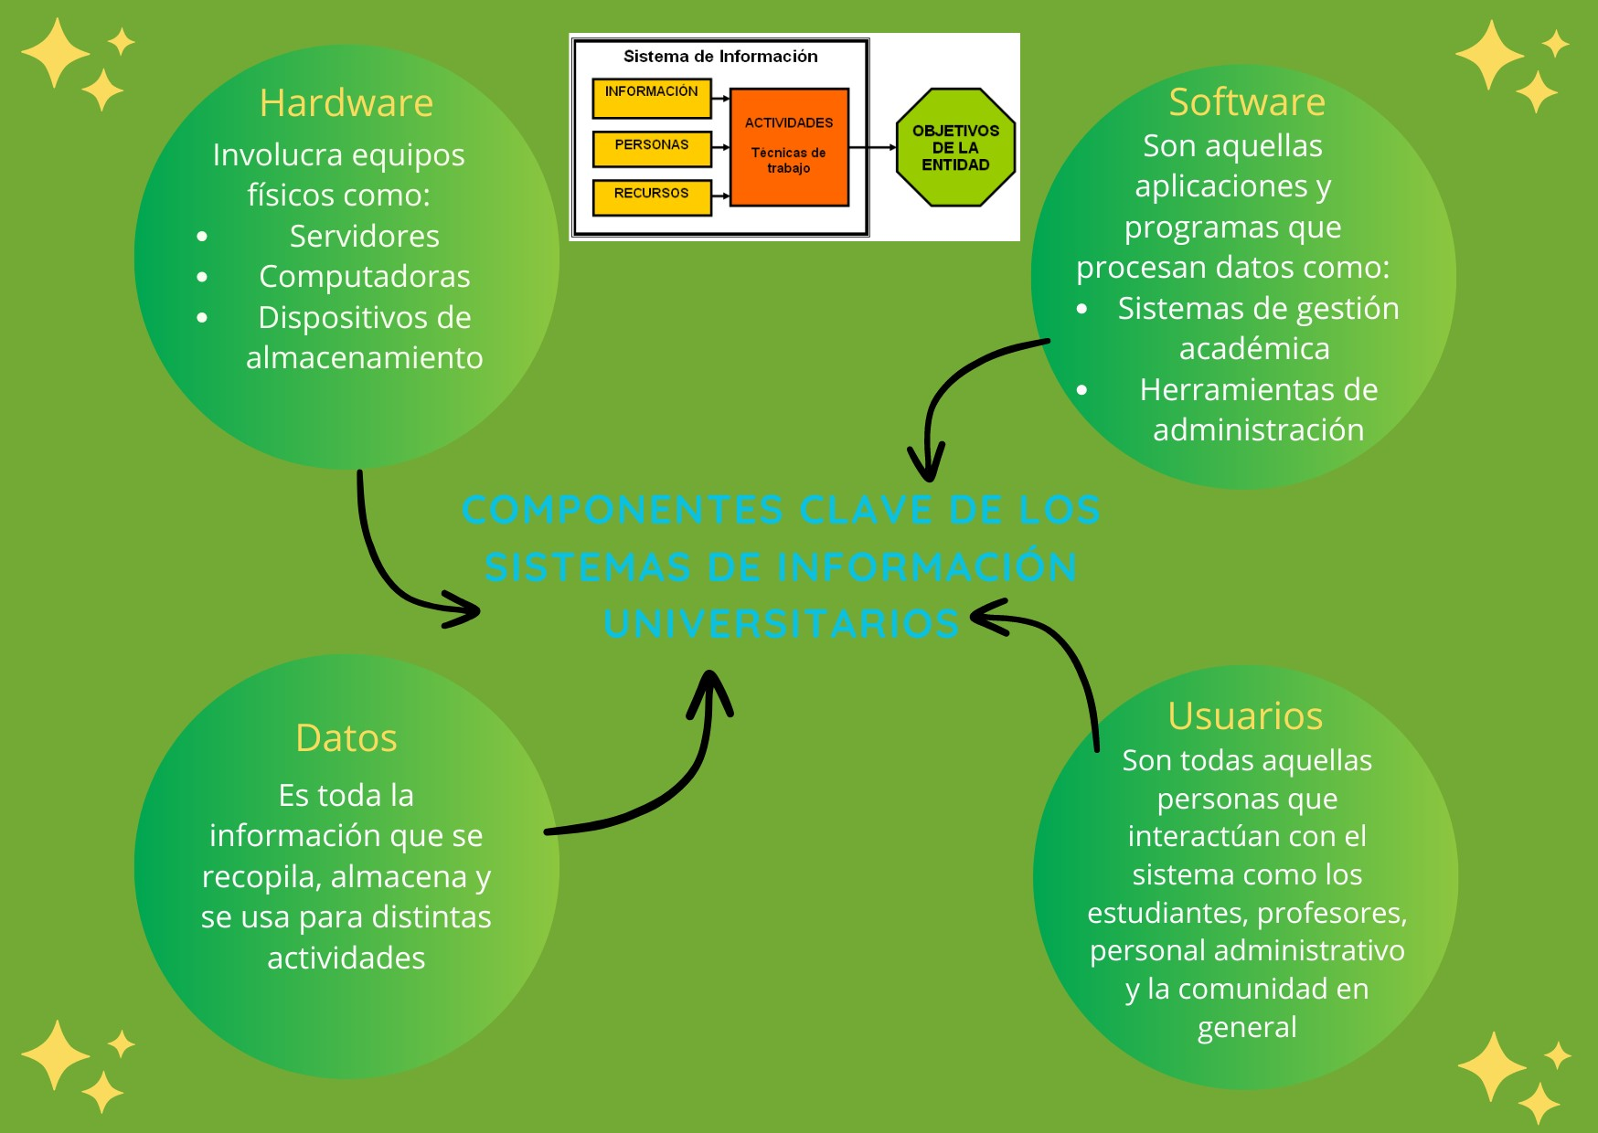En este sentido, los componentes clave que se manejan en los sistemas de información universitarios, se muestran en la siguiente figura

Ilustración 10: Esquema de los componentes clave de los sistemas de información universitarios

**Ilustración 11: Perspectivas de la calidad**Ilustración 10: Esquema de los componentes clave de los sistemas de información universitarios

De manera conjunta, en el entorno universitario, estos componentes trabajan para ofrecer soluciones que mejoren la administración académica y administrativa, además de que facilitan el aprendizaje y promueven la eficiencia operativa.

## **Beneficios de la usabilidad web**

La usabilidad web es un aspecto fundamental para asegurar que los sitios y sistemas tengan la capacidad de ser accesibles y funcionales tanto para los usuarios como para las instituciones que los ponen en implementación. En el contexto universitario, un sistema de información, específicamente un portal web, que se encuentre correctamente diseñado e implementado, además de mejorar la interacción entre estudiantes, profesores, administrativos y la comunidad en general que haga uso del sistema de información universitario, también optimiza considerablemente la eficiencia en la gestión académica y administrativa y al facilitar el acceso a información y a servicios clave, la usabilidad aporta a una mayor y mejor productividad, reducción de costos y competitividad de las universidades en el entorno digital, impactando directamente de manera positiva en la calidad del servicio que se está ofreciendo.

Según (López, 2022) la usabilidad involucra distintos beneficios en la implementación de sitios web, vistos desde distintas perspectivas, tales como:

**Desarrollo**:

* Reducción de los costos de producción, mantenimiento y soporte.
* Disminución de los costos de uso.
* Menores costos de desarrollo al establecer pautas generalizadas reutilizables en diversas aplicaciones departamentales.

**Usuario**:

* Mayor productividad y reducción del esfuerzo.
* Facilita la fidelización del usuario, ya que la facilidad de uso aumenta la confianza, lo que motiva al visitante a regresar y recomendar el sitio.
* Si no es usable, puede afectar negativamente la salud, bienestar y motivación del usuario, incrementando el ausentismo.

**Comercial**:

* Mejora el marketing.
* Garantiza aplicaciones más competitivas.
* Reduce la necesidad de soporte técnico.
* Facilita la rotación de personal y la sustitución en roles de ventas. (Lorés & Granollers, 2004).

Como se puede apreciar, la usabilidad web es un aspecto de una relevancia muy importante que puede influir en determinar el éxito de los sistemas de información universitarios y aún mas en cuanto a sus páginas web se entiende. El impacto que tienen estos beneficios va más allá de la simple interacción con las herramientas tecnológicas, sino que también influye directamente en la eficiencia operativa y la satisfacción y garantía de un sistema apto y adecuado de todos los usuarios involucrados. Al centrarse en la usabilidad, se pueden transformar los sistemas de información en recursos más efectivos, accesibles y alineados con los requerimientos y necesidades del entorno académico, promoviendo de esta manera una experiencia de usuario más completa y eficiente.

## **Importancia de los sistemas de información en la educación superior**

Hoy en día, la evolución en el desarrollo e implementación de los sistemas de información (específicamente de las páginas web) se encuentran en constante evolución con la finalidad de adaptarse a los nuevos cambios que surgen y mejorar la usabilidad y calidad que estos brindan a sus usuarios, sin embargo, esto supone en muchas ocasiones un desafío para estas instituciones debido al sin fin de cambios que se pueden implementar para transformar la manera en que se gestionan y operan las universidades. En este sentido, los sistemas de información se transforman como herramientas clave que deben de mejorar la experiencia de todos los miembros de la comunidad académica. Analizar y comprender la importancia de cómo es que estos sistemas impactan y aportan a la educación superior otorga una base sólida sobre el papel fundamental que tienen en la creación de entornos educativos más eficientes y conectados.

Es por eso que la importancia de los sistemas de información (particularmente de las páginas web) en las universidades en general, se centra en la importancia de que tengan la capacidad de transformar y optimizar las distintas áreas de la gestión académica y administrativa, siendo que un panorama general para notar la importancia que tiene, se presenta en la siguiente figura:

|  |  |
| --- | --- |
| **Aspecto** | **Importancia** |
| Mejora de la gestión académica y administrativa | La finalidad de los sistemas de información universitarios otorga una gestión más eficiente de los procesos académicos y administrativos. Según un estudio reciente **González et al. (2023)**, “la implementación de sistemas de gestión académica contribuye a la optimización de la programación de cursos, la administración de calificaciones y la gestión de la matrícula, reduciendo así el tiempo y los recursos necesarios para estas tareas.” |
| Facilidad de acceso a información y recursos | Otro de los propósitos principales de estos sistemas es garantizar un fácil acceso a la información y a los recursos universitarios que se encuentran disponibles. De acuerdo con un artículo de **López y Pérez (2024)** se destaca cómo los portales universitarios permiten a los estudiantes acceder a materiales de estudio, horarios y resultados académicos en tiempo real, mejorando la comunicación y la transparencia dentro de las instituciones educativas. |
| Optimización de recursos y costos | La implementación de la interoperabilidad en los sistemas de información ayuda a la reducción de costos operativos y mejora la asignación que se tiene de los recursos disponibles. De acuerdo con **Rodríguez y Fernández (2022)** encontraron que las universidades que adoptan sistemas integrados de gestión administrativa experimentan una reducción significativa en los costos asociados con la gestión manual de datos y procesos, siendo algo evidente que aporta en gran medida a las instituciones universitarias |
| Mejora en la experiencia de usuario | La usabilidad y la experiencia de usuario son dos características fundamentales en la implementación de sistemas de información en el ámbito universitario. Según **Vega y Ruiz (2023)** argumentan que un diseño centrado en el usuario no solo mejora la satisfacción y la adopción de los sistemas, sino que también facilita la integración de nuevas tecnologías en los procesos académicos y administrativos. |

Tabla 1: Esquema de los principales aspectos importantes de los sistemas de información

De manera general se puede afirmar que la implementación y evaluación de los sistemas de información, particularmente las páginas web de las universidades y particularmente las del estado de Hidalgo, tienen un impacto realmente importante en la calidad y eficiencia de la educación superior. Estos sistemas no solo hacen más fácil la gestión y el acceso a información requerida por parte de estudiantes, docentes, personal administrativo y comunidad, sino que de igual forma se promueve una mayor y mejor transparencia y accesibilidad en los procesos académicos y administrativos. El que estos sistemas se evalúen (de forma adecuada y argumentada) es fundamental para asegurar que se cumplan con los estándares de usabilidad y calidad, asegurándose de que se tendrá una experiencia positiva y eficiente para todos los usuarios. El hecho de que tenga un marco metodológico para estos sistemas aporta considerablemente para la posición competitiva de las universidades y para un entorno mas innovativo y adaptado a las necesidades actuales.

## **Importancia de la evaluación de la usabilidad, calidad y eficiencia en los sistemas de información universitarios**

La evaluación de los sistemas de información que se implementan en las universidades, va más allá de únicamente asegurar el correcto funcionamiento técnico que tengan, sino también es indispensable garantizar que estos sistemas respondan de forma efectiva demandas variadas y complejas que la comunidad académica requiere, siendo que en un entorno actual donde el uso de la tecnología y en este caso, de los sistemas de información, en especial las páginas web que se manejan, se ha convertido en una herramienta crucial para la gestión de la educación, las universidades han creado dependencia de los sistemas de información robustos y confiables que den la posibilidad de que los estudiantes accedan a los recursos educativos y administrativos necesarios, a los docentes que administren sus cursos de manera clara y eficiente y al personal administrativo de gestionar de forma eficiente sus procesos, debido a todo esto, la evaluación exhaustiva y profunda de la usabilidad, calidad y eficiencia de dichos sistemas, se convierte en una tarea realmente necesaria, particularmente para que se tenga la certeza de que se pueda asegurar que los sistemas no nada más satisfacen las necesidades actuales, sino que de igual manera se encuentran preparados para adaptarse al crecimiento y la evolución tecnológica que se pueda tener en el futuro.

Por todo lo ya mencionado, en el desarrollo de este apartado se abarcará como es que la evaluación de la usabilidad, calidad y eficiencia en los sistemas de información universitarios, son un paso fundamental para garantizar un éxito constante y a largo plazo de los sistemas de información universitarios, en donde la implementación adecuada en clave para mantener su competitividad y funcionalidad que se deba tener el contexto académico.

**Usabilidad**

Esta característica, como ya se ha abordado y comentado anteriormente, es uno de los pilares fundamentales en el diseño y evaluación de los sistemas de información de las universidades, como las del estado de Hidalgo, ya que, en un entorno en donde estudiantes, docentes, personal administrativo y la comunidad interactúan constantemente con sistemas de información como sus páginas web, la facilidad de uso de estos, aparte de mejorar la experiencia de usuario que es un factor importante, también se optimiza el tiempo y esfuerzo que se invierte en las tareas diarias. Un sistema con adecuada y alta usabilidad da la posibilidad a los usuarios de acceder a la información disponible y requerida y completar los procesos sin la necesidad de que se enfrenten a recursos innecesarios, ya que, cuando se eliminan las barreras que no permiten la interacción apta con el sistema, se fomenta una mayor adopción y satisfacción del sistema, lo que pueda resultar en impacto positivo en cuanto a la productividad y reducción de errores humanos. En este sentido, es importante destacar, de acuerdo con (Cueva, 2020) los **motivos de ¿por qué un sitio web no es usable?:**

* Los diseñadores y desarrolladores de un sitio Web se centran en la implementación técnica en lugar de centrarse en el usuario.
* Los diseñadores de sitios web piensan de forma distinta a como lo hace el usuario debido a sus características técnicas.
* Los diseñadores web siempre proponen el uso de los últimos avances y tecnologías y esto no siempre es beneficioso para el usuario.
* Es necesario pues educar al diseñador sobre la necesidad de una buena usabilidad.
* La usabilidad se basa en el DCU (Diseño Centrado en el Usuario), es decir, es contar con el usuario en el ciclo de diseño o rediseño. Lo que se necesita saber del usuario es mínimamente lo siguiente:

- **Funcionalidad mínima requerida:** ¿Qué es lo mínimo que necesita saber el usuario para trabajar con el sitio web? Empezar con un diseño sencillo y luego si es preciso añadir cosas.

- **Limitaciones del usuario:** limitaciones de ancho de banda tipo de navegador nuevas interfaces (PDA, WAP, webTV) pluggins plataformas

- **Preferencias de usuario**

- **Hábitos del usuario**

- Sistemas existentes con los que interactúan habitualmente los usuarios de teléfonos, formularios, sistemas mecánicos, paneles de control.

- **Lo que no le gusta al usuario:** Respuesta lenta del servidor, excesivo tiempo con las descargas de gráficos...

- **Datos personales:** edad, nivel de conocimientos de internet, nivel de estudios, sitios que más usan, son clientes actuales o potenciales del sitio sobre el que vamos a estudiar su usabilidad, dónde viven, cuántos ordenadores tienen en casa.

Sabiendo el porque un sitio web, que es un sistema de información, puede no ser usable, es prudente decir que un sistema que cuente con una usabilidad buena y adecuada, permitirá que los usuarios puedan completar sus objetivos sin la necesidad de seguir instrucciones o requerir asistencia técnica constante, ya que, la buena y correcta usabilidad les otorgara un entendimiento adecuado acerca del sistema que están utilizando, además de que, no solo se mejorará la experiencia de usuario que tendrán, sino que también se podrá optimizar el tiempo y los recursos de la institución, situación que se traduce en reducir considerablemente el esfuerzo requerido por el usuario para completar sus tareas y disminución de necesidad de consulta de soporte técnico. Por último, es importante mencionar que una buena y correcta usabilidad contribuirá a la adopción del **uso continuo que se tendrá del sistema**, debido a que los usuarios tienden a utilizar de forma frecuente herramientas que les resulten intuitivas y funcionales.

**Calidad**

Este aspecto es fundamental que se haga presente en los sistemas de información en general, y aún más en el contexto universitario, ya que es de gran importancia para el funcionamiento efectivo de las universidades, en un entorno académico, en donde la toma de decisiones se encuentra basada en datos precisos y confiables, el que se garantice la calidad del sistema es vital para la efectividad adecuada de las operaciones administrativas y académicas. Además de asegurar que los datos sean correctos y actualizados un sistema de información de calidad proporciona una experiencia de usuario fluida y satisfactoria. Para que este aspecto se pueda consolidar correctamente dentro de los sistemas de información en el contexto universitario, se requiere que se cumplan y se abarquen varios componentes, tales como la fiabilidad, precisión y consistencia de la información disponible.

En cuanto la **fiabilidad**, esta es de suma importancia ya que se enfoca en la capacidad que tiene el sistema para que funcione de forma continua y sin fallos, situación que es crítica en un contexto en donde los usuarios dependen de la disponibilidad de la información que se tiene en tiempo real, por otro lado, la **precisión** pretende garantizar que los datos reflejen la realidad y sean correctos, siendo que esto es fundamental para que se pueda mantener la confianza que tienen los usuarios en el sistema e incluso, en la misma institución. También está la **consistencia**, que garantiza que los datos sean uniformes a lo largo del tiempo y en distintos módulos del sistema, evitando de esta manera discrepancias que den pie a que se generen confusiones o errores en la toma de decisiones. Teniendo en cuenta todos aspectos, la importancia de la calidad radica entonces mantener altos estándares de calidad, siendo que esto no solo es cuestión técnica, sino que además impacta directamente en la percepción que tienen los usuarios de la universidad y los servicios que brinda.

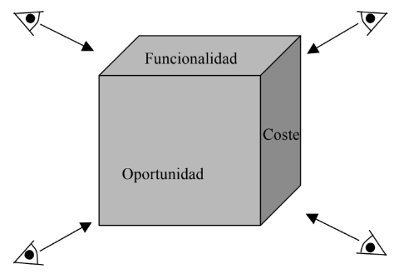Según (Mario, 2018) la calidad se puede ver desde distintos puntos de vista, como los que se muestran a continuación:

**Ilustración 11: Perspectivas de la calidad**

**Ilustración 11: Perspectivas de la calidad**

Además, señala que, a este respecto, merece la pena recordar las cinco "vistas" de la calidad que menciona Garbin (1984):

1. **Vista trascendental**: "la calidad es algo que se reconoce, pero no se define. Se puede concebir la calidad como un ideal al que se intenta llegar, aunque no siempre se logra debido a deficiencias en la tecnología, en el proceso de fabricación, en la comprensión, etc. Esta vista no resulta demasiado útil para la gestión de la calidad y es análoga a la segunda acepción del DRAE (2015)."
2. **Vista del usuario**: "la calidad es adecuación al propósito. Se pueden cuantificar las características de los productos, medirlas y establecer objetivos a alcanzar."
3. **Vista del fabricante**: "la calidad es conformidad con las especificaciones. Esta concepción de la calidad expande su alcance para examinar la calidad durante la producción y después de la entrega del producto. Se trata de una vista centrada en el proceso."
4. **Vista del producto**: "considera que la calidad está unida a las características inherentes del producto. Mientras que las vistas del usuario y fabricante se tienen 'desde fuera', la del producto es 'desde dentro', ya que se centra en la medida de los atributos internos de los productos."
5. **Vista basada en valor**: "la calidad depende de la cantidad que el cliente esté dispuesto a pagar."

Tomando en cuenta, entonces, todo lo que menciona este autor, además de los motivos del porque es importante que un sistema de información sea de calidad, es realmente importante que los sistemas de información universitarios cuenten con este aspecto, debido a que impacta directamente en la funcionalidad de estos, siendo que invertir recursos para la calidad de estos sistemas es crucial para el desarrollo y sostenibilidad de las universidades en un entorno cada vez más digital.

# **Marco metodológico**

Este marco metodológico ha sido diseñado específicamente para la evaluación de la **usabilidad**, **y calidad** de los sistemas de información en universidades, con un enfoque particular y específico en las instituciones del Estado de Hidalgo. Dado el papel crucial que juegan los sistemas de información en la gestión académica y administrativa, su correcta evaluación no solo se requiere para garantizar que cumplan con los estándares internacionales, sino también para que se asegure que los usuarios, estudiantes, profesores y personal administrativo, tengan una experiencia de uso óptima.

El marco metodológico se compone por una serie de fases bien estructuradas que permiten una evaluación integral de los sistemas de información, desde la definición de los objetivos hasta la implementación de mejoras basadas en los resultados obtenidos. A lo largo de la implementación de este marco metodológico en el sistema, se aplican normas internacionales como **ISO 9241-11**, **ISO/IEC 25010**, y **ISO/IEC 27001**, siendo que esto ayuda a que la evaluación esté alineada con los estándares más altos de calidad y seguridad a nivel global. El enfoque de este marco metodológico no se limita a una evaluación puntual, sino que promueve un ciclo de **mejora continua**. Esto es esencial en el entorno de los sistemas de información, particularmente en el ámbito universitario, en donde las necesidades de los usuarios y las tecnologías cambian con el tiempo. Al establecer un proceso cíclico de evaluación, este marco otorga que los sistemas de información evolucionen junto con los usuarios y mantengan un alto nivel de rendimiento, 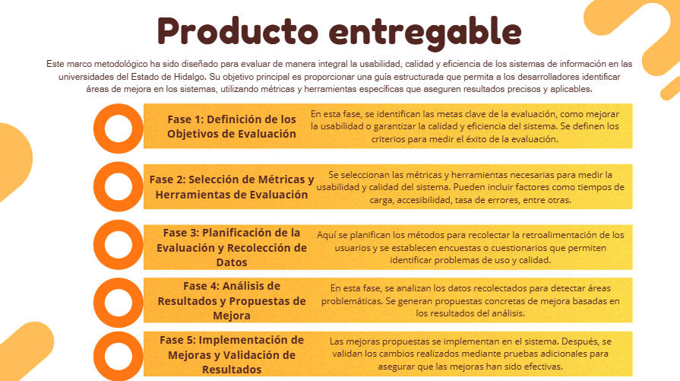usabilidad y seguridad.

Ilustración : Resumen de marco metodológico

Ilustración : Resumen de marco metodológico

Debido a que este es el manual de usuario, la implementación y explicación del marco metodológico, se encuentra en el manual técnico, en este documento, solo se retoma el tema para seguir con el contexto principal del manual de usuario.

# **Funcionalidad de la página**

## **Propósito**: El objetivo principal de la página web que se desarrollo para este proyecto es complementar el marco metodológico elaborado para la evaluación de la usabilidad y calidad de los sistemas de información universitarios, proporcionando una herramienta práctica y que sea accesible tanto para los desarrolladores como para los administradores de estos sistemas.

## Esta página tiene como objetivos específicos:

## **Facilitar la comprensión y aplicación del marco metodológico:** Mediante de secciones bien estructuradas que explican cada fase del proceso de evaluación.

## **Otorgar recursos adicionales para la mejora de sistemas universitarios:** Incluyendo artículos y guías relacionadas con la usabilidad, eficiencia y calidad.

## **Ofrecer funcionalidades interactivas:** Como un chatbot que de la posibilidad de responder preguntas frecuentes sobre el marco metodológico o evaluar sistemas rápidamente.

## **Demostrar la aplicabilidad del marco metodológico:** A través de una implementación real, alineada con los estándares de calidad y accesibilidad requeridos.

El desarrollo del marco metodológico está respaldado por una página web, que ayuda a los usuarios finales de este marco metodológico a entender de mejor manera la finalidad y aplicación de dicho marco, estos mediante de diversas funcionalidades que incluye el sistema de información, y que, son funcionalidades basadas y dedicadas directamente para el marco metodológico en cuestión. La funcionalidad completa de la página, es la siguiente:

## **Pestaña o página principal**

La página principal del sistema web desarrollado para la **evaluación de los sistemas de información universitarios** combina elementos visuales y funcionales con la finalidad de otorgar una experiencia integral. Diseñada como el núcleo del sitio, esta página da un acceso centralizado a información clave, herramientas y recursos que complementan el marco metodológico desarrollado. A continuación, se describe en detalle toda su funcionalidad:

## **1. Encabezado dinámico y navegación**

El encabezado principal no solo muestra el título del sitio, **"Evaluación de Sistemas de Información Universitarios"**, sino que abarca dos componentes interactivos esenciales:

* **Menú hamburguesa (esquina superior izquierda):** Este menú desplegable da el acceso directo a diferentes secciones del sitio, como "Acerca de", "Manual Técnico", "Información adicional" y "Iniciar evaluación de usabilidad", entre otros. Este diseño asegura que el usuario pueda navegar de manera rápida y eficiente a cualquier sección del sistema.
* **Modo claro/oscuro (esquina superior derecha):** Un botón con un ícono de sol o luna da la posibilidad a los usuarios de alternar entre los modos de visualización claro y oscuro. Esto mejora la personalización y accesibilidad visual, haciendo que la página sea funcional para usuarios con diferentes preferencias o necesidades, como aquellos que trabajan en entornos con poca luz.

Ilustración : Encabezado dinámico y navegación

Ilustración : Encabezado dinámico y navegación

## **2. Información actualizada**

Debajo del encabezado, la página muestra un cuadro destacado que indica la **última fecha de edición** del contenido. Esta funcionalidad asegura que los usuarios tengan la confianza y la certeza en que el sitio está actualizado y refleja la naturaleza dinámica del marco metodológico, adaptado a los cambios y avances tecnológicos en la evaluación de sistemas.



Ilustración : Información actualizada

Ilustración : Información actualizada

## **3. Elementos visuales y educativos**

En el centro de la página se encuentra una imagen representativa que se seleccionó para contextualizar el propósito del sitio. Esta imagen abarca conceptos clave como "UX" y "usabilidad", que se encuentran alineados con el objetivo del marco metodológico. Este recurso visual cumple con un propósito educativo y es usado como introducción gráfica para nuevos usuarios que podrían no estar familiarizados con estos términos.



Ilustración : Elementos visuales y educativos

Ilustración : Elementos visuales y educativos

## **4. Resumen del manual técnico**

La sección inferior de la página principal ofrece un **resumen introductorio** del manual técnico. Este texto destaca:

* La finalidad del manual: **Guiar a los desarrolladores y administradores en la evaluación y mejora de los sistemas de información universitarios**.
* Las áreas principales que se abordan en el manual, como **usabilidad, calidad y eficiencia**.

Este resumen actúa como un punto de entrada para quienes buscan entender los conceptos centrales antes de explorar los detalles técnicos.

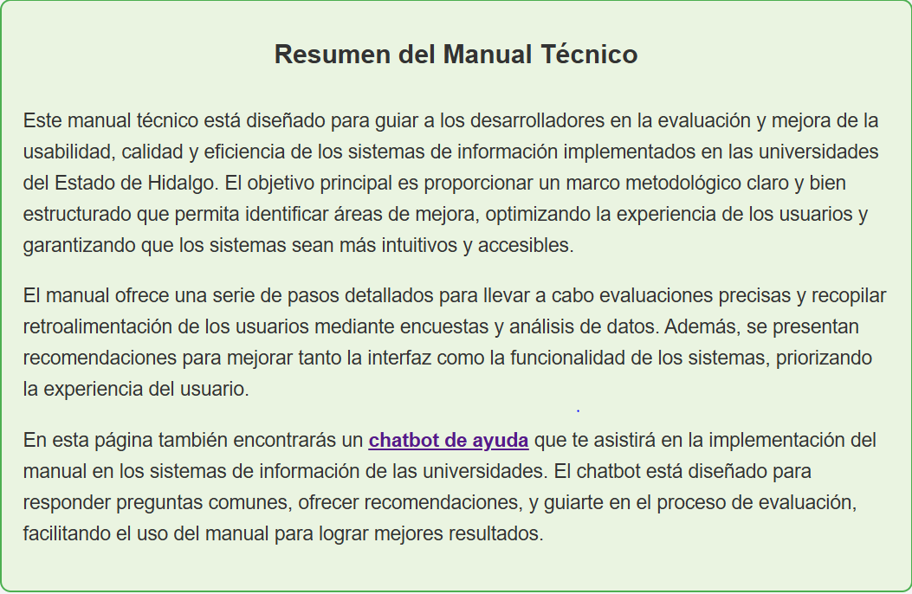

Ilustración : Resumen del manual técnico

Ilustración : Resumen del manual técnico

## **5. Checklist interactiva**

La página principal incluye una **checklist interactiva** que permite a los usuarios llevar un registro del progreso en la evaluación de los sistemas de información universitarios y de cómo es que van aplicando el marco metodológico en cuestión. Esta funcionalidad está diseñada para guiar a los desarrolladores o administradores en la implementación del marco metodológico, asegurando que se completen todos los pasos necesarios.

* **Características principales:**
  + Los usuarios pueden marcar cada tarea como completada al avanzar en las fases del marco metodológico.
  + La checklist incluye todas las fases del marco metodológico como "Definición de métricas", "Recolección de datos", "Análisis de resultados" y "Propuestas de mejora".
  + Al finalizar todas las tareas, el sistema muestra un mensaje de confirmación que indica que la evaluación está completa.

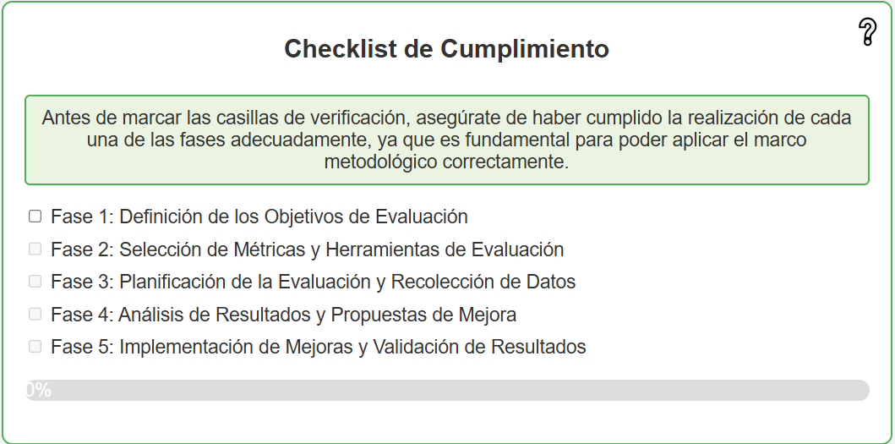

Ilustración : Checklist interactiva

Ilustración : Checklist interactiva

## **6. Calendario de actividades**

Otra funcionalidad clave de la página principal es el **calendario integrado**, diseñado para programar actividades relacionadas con la evaluación y mejora de los sistemas de información. Este calendario es útil para:

* **Planificar evaluaciones:** Los usuarios pueden asignar fechas para cada fase del marco metodológico. Es esencial que estas fases estén en el rango establecido de fechas para que la evaluación y las mejoras sean eficientes.
* **Coordinar con equipos:** Si el sistema se utiliza en conjunto, el calendario puede servir para organizar actividades grupales, como reuniones o presentaciones de resultados.

El calendario es completamente funcional y forma parte de las implementaciones del marco metodológico.

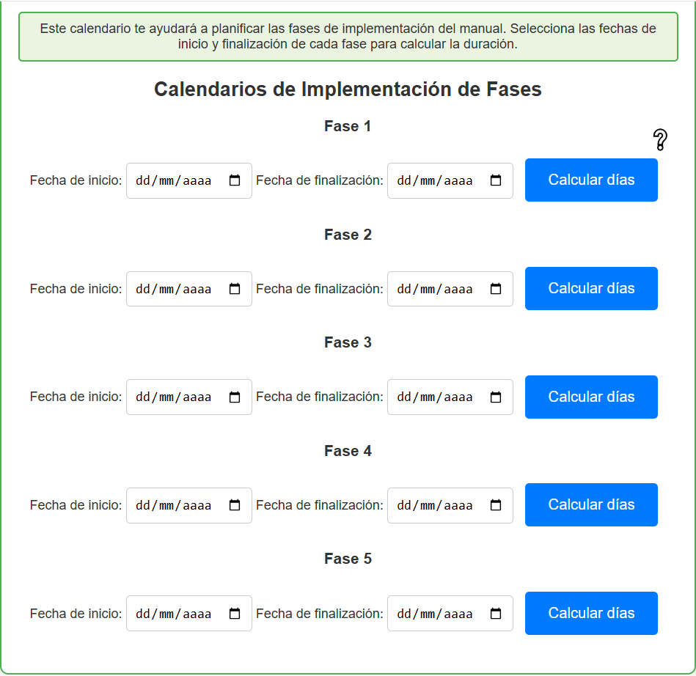

Ilustración : Calendario de actividades

Ilustración : Calendario de actividades

## **7. Chatbot interactivo**

## En la esquina inferior derecha de la página principal, aparece un **chatbot integrado** que utiliza inteligencia artificial para responder preguntas frecuentes sobre el marco metodológico, la evaluación de usabilidad y la navegación del sitio. Este chatbot ofrece:

## Respuestas rápidas a dudas relacionadas con los pasos del marco metodológico.

## Recomendaciones específicas para aplicar el manual técnico.

## Asistencia para navegar por el sitio o acceder a recursos específicos.

## El chatbot es una funcionalidad clave que refuerza la interactividad y demuestra cómo la tecnología puede integrarse para mejorar la experiencia del usuario.



Ilustración : Chatbot interactivo

Ilustración : Chatbot interactivo

La página principal del sistema información desarrollado para respaldar el proyecto, es una herramienta integral diseñada para facilitar la **evaluación y mejora de los sistemas de información universitarios**. Al combinar elementos clave como un diseño accesible, funcionalidades interactivas **(checklist, calendario, modo claro/oscuro y chatbot)** y recursos actualizados, esta página no solo cumple con los principios de usabilidad y calidad, sino que, de igual forma, promueve la organización y productividad de los usuarios.

Cada funcionalidad está cuidadosamente diseñada para complementar el marco metodológico adecuadamente y de la mejor forma, garantizando que los procesos sean claros, estructurados y eficientes. Desde la navegación intuitiva, hasta las actualizaciones automáticas, el sitio hace mención, mediante su funcionalidad a su propósito de ser un apoyo práctico para desarrolladores, administradores y cualquier persona interesada en mejorar los sistemas de información. En su conjunto, la página principal es más que un punto de entrada: **es una base sólida involucra aspectos tecnológicos y una metodología adecuada en beneficio a unos de los objetivos a mejorar en el proyecto, el de la experiencia del usuario.**

## **Funcionalidad de los botones del menú**

El menú que se implementó en la página cuenta con 7 botones, los cuales, tienen distinta funcionalidad cada uno, y cada uno de ellos, se encuentra diseñado para ofrecer un acceso rápido a distintas secciones del sitio, otorgando información y herramientas clave que se relacionan con el marco metodológico en cuestión. En la siguiente parte, se describe la funcionalidad de cada botón.

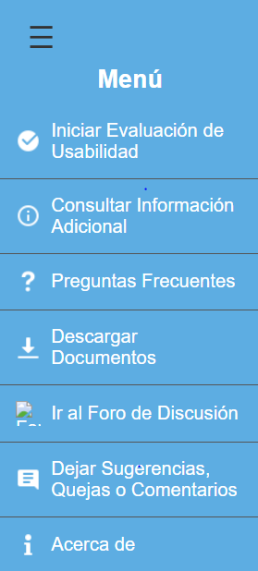

Ilustración : Menú de opciones

Ilustración : Menú de opciones

## **Iniciar evaluación de usabilidad**

Este botón redirige al usuario a un formulario o herramienta interactiva que permite comenzar el proceso de evaluación de usabilidad del sistema. Al seleccionarlo, los usuarios pueden responder preguntas específicas, usando las opciones de “Muy malo”, “Malo”, “Regular”, “Bueno”, “Muy bueno” relacionadas con la usabilidad del sistema evaluado, como navegación, diseño, accesibilidad, entre otros. Cada una de las preguntas tiene un icono con signo de interrogación, que justifica por qué se está haciendo dicha pregunta. Los resultados obtenidos se analizan para identificar áreas de mejora y posteriormente a ello, se detecta si el sistema descrito por parte del usuario es deficiente o no y en ambos casos, se otorga una serie de propuestas de mejora, en relación las deficiencias presentadas. Finalmente, el usuario puede pulsar en el botón de” Repetir Evaluación” para volver a hacer la evaluación si lo requiere.

El objetivo principal que tiene es facilitar la aplicación del marco metodológico al ofrecer una evaluación inicial que identifique problemas de usabilidad en sistemas de información universitarios.

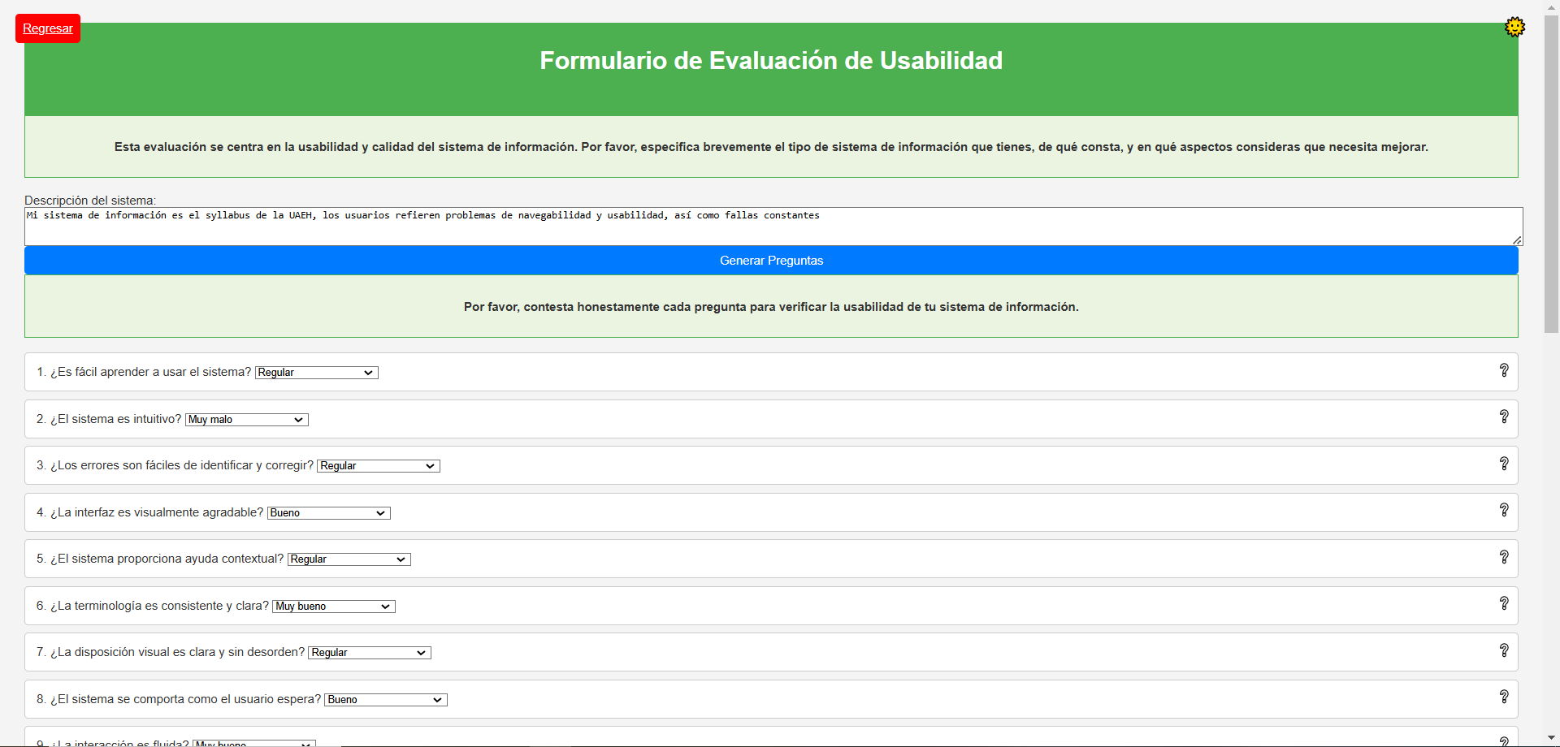

Ilustración : 1. Iniciar evaluación de usabilidad

Ilustración : 1. Iniciar evaluación de usabilidad

## 

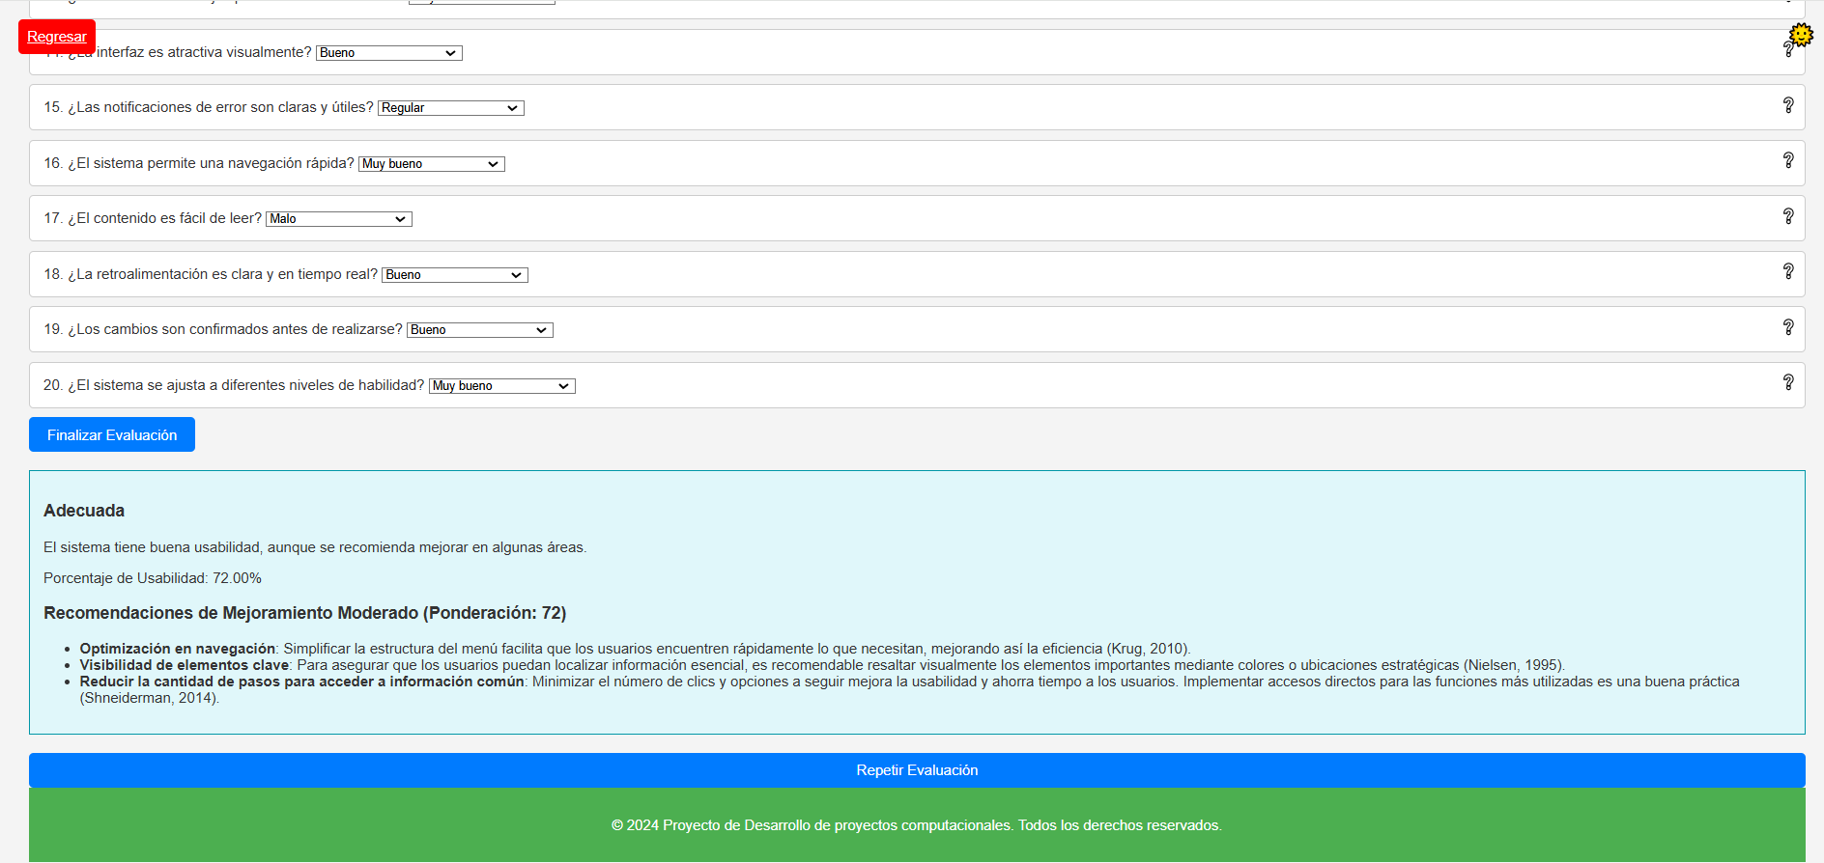

Ilustración : Iniciar evaluación de usabilidad: Pestaña 2

Ilustración : Iniciar evaluación de usabilidad: Pestaña 2

## **Consultar información adicional**

## Este botón lleva a una página donde se presentan artículos, investigaciones y recursos relacionados con la evaluación de sistemas de información. En esta sección, los usuarios pueden acceder a material complementario, como estándares internacionales (ISO/IEC), estudios de casos reales y guías prácticas.

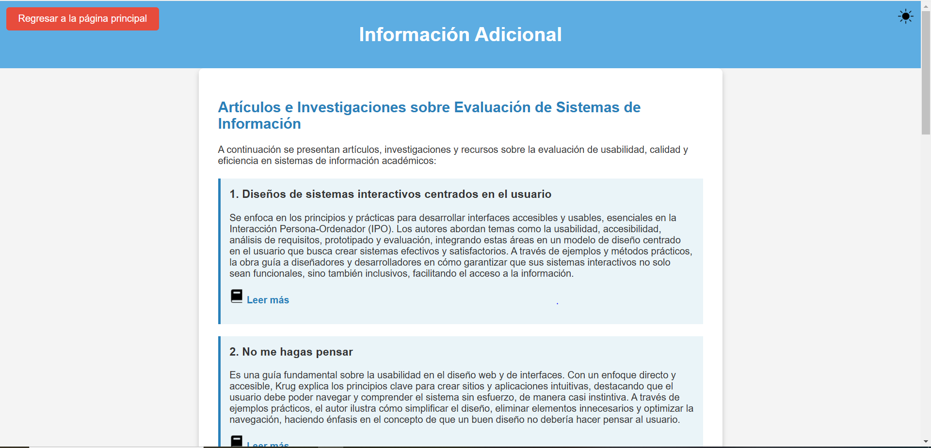El objetivo principal es que se pueda acceder a un repositorio de recursos educativos para que se pueda profundizar en temas técnicos y metodológicos, además de que los usuarios puedan consultar información extra que les aporte si lo consideran necesario.

Ilustración : Consultar información adicional

Ilustración : Consultar información adicional

## **Preguntas frecuentes**

En esta parte, los usuarios pueden consultar preguntas frecuentes acerca del marco metodológico, como aplicarlo y acerca del sistema de información (página web). Las preguntas son variadas e intentan abordar la mayoría de las preguntas que más se podrían hacer o llegar a presentar por parte de los usuarios, y, de igual forma, la diversidad de preguntas busca reducir el soporte técnico necesario para responder preguntas que quizá, no se encuentren en esta sección y que le usuario tenga. De igual forma, hay un apartado en la misma página, para que le usuario mande preguntas que no vengan en dicho apartado, y que, el administrador, sea capaz de contestarlas.

Como en todas las páginas, hay un botón de “Regresar” en la esquina superior derecha, para regresar a la página principal, y un ícono de modo oscuro, para cambiar a modo oscuro, si se requiere y regresar al modo normal.

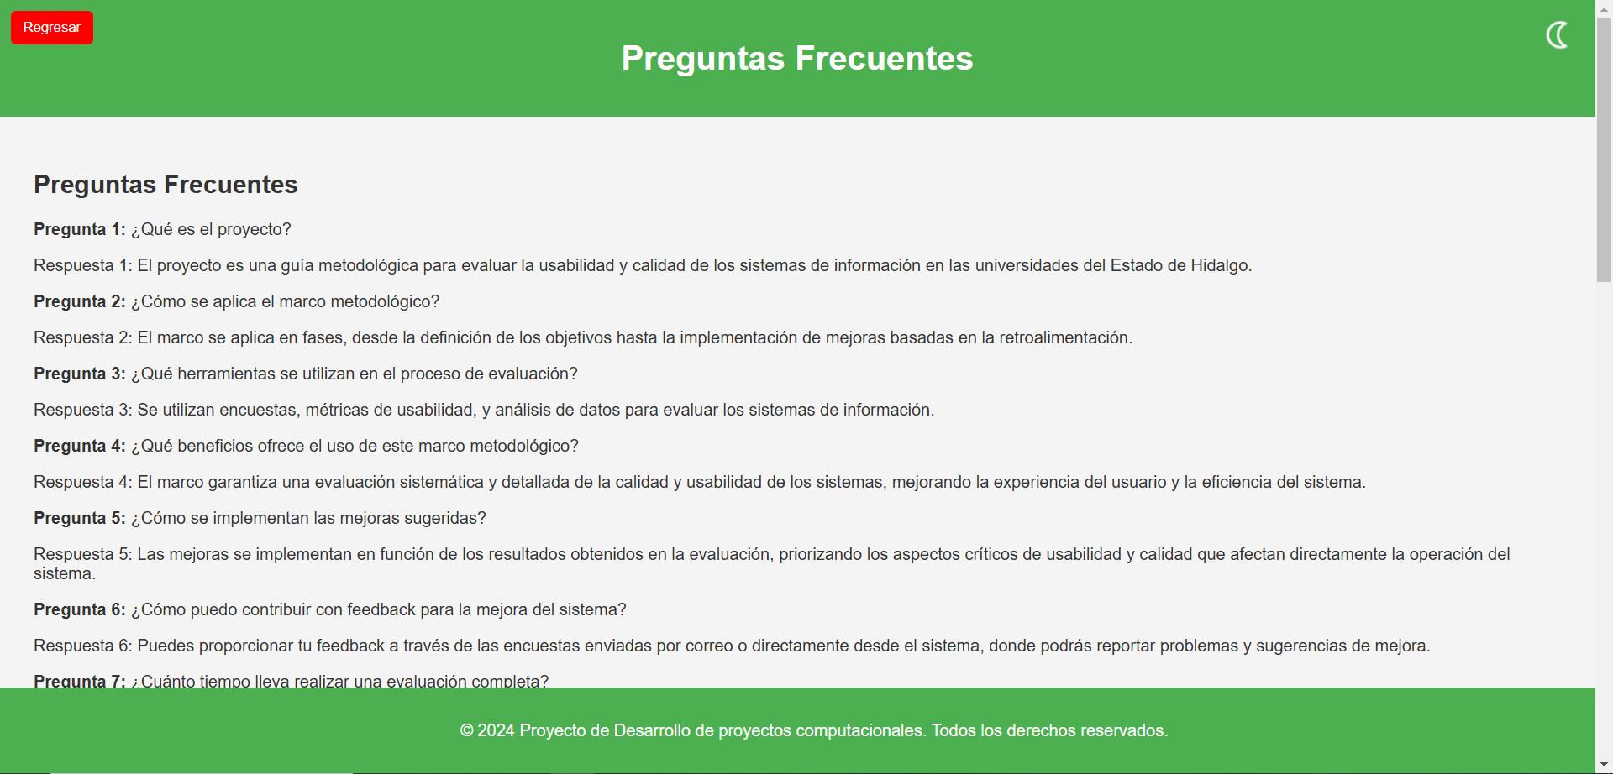

Ilustración : Preguntas frecuentes

Ilustración : Preguntas frecuentes

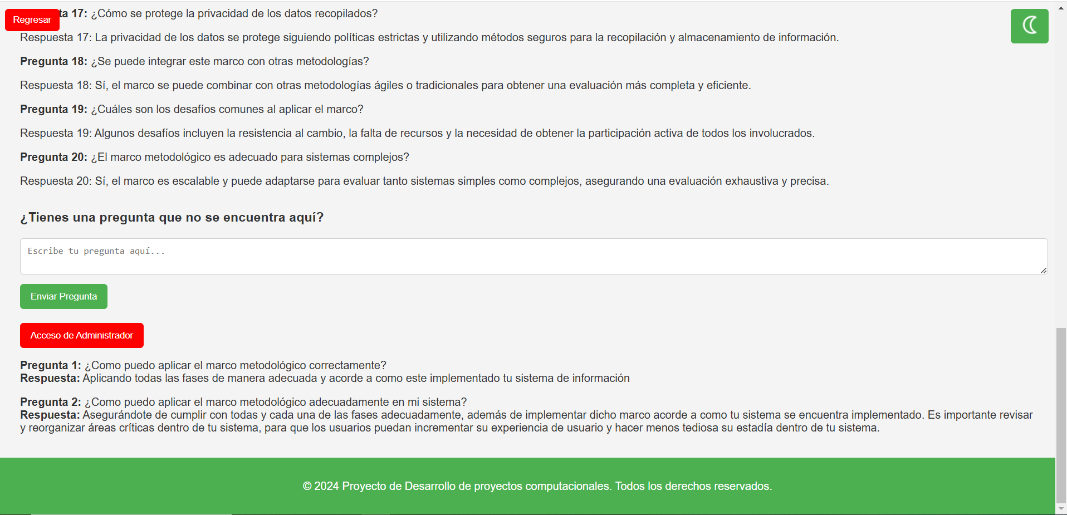

Ilustración : Preguntas frecuentes: Pestaña 2

Ilustración : Preguntas frecuentes: Pestaña 2

## **4.** **Descargar documentos**

Este botón da la posibilidad al usuario de descargar materiales relacionados con el proyecto, como el manual técnico y la guía de usuario, que son parte del proyecto. Al ingresar a este apartado, se pueden encontrar estos dos archivos en formato de PDF y Word, pueden ser descargados para su lectura y uso, además de que se le otorga una opción al usuario para valorar el documento. El objetivo principal que tiene este apartado es asegurar que los usuarios tengan acceso a los recursos necesarios para implementar el marco metodológico de manera independiente.

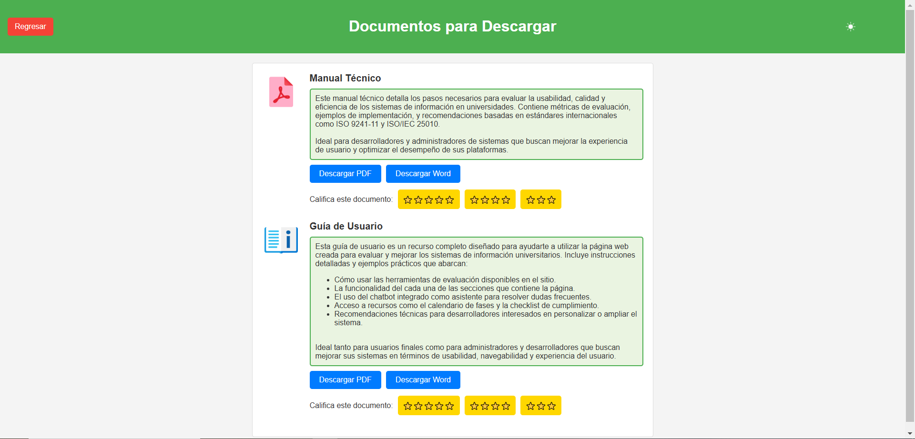Como en todas las páginas, hay un botón de “Regresar” en la esquina superior derecha, para regresar a la página principal, y un ícono de modo oscuro, para cambiar a modo oscuro, si se requiere y regresar al modo normal.

Ilustración : Descargar documentos}

Ilustración : Descargar documentos}

**5. Ir al foro de discusión**

En esta sección, y al oprimir este botón, el usuario se encontrará con un foro de discusión, mismo que está diseñado para **discutir temas relacionados con términos que engloban a los sistemas de información, en particular, los que se manejan en sistemas universitarios.**Para poder participar y comentar en este foro, será necesario que los usuarios ingresen un nombre y una contraseña, con la finalidad de que se puedan identificar cuando comenten y que el foro pueda ser interactivo para todos los usuarios. Además, en caso de que ya se hayan registrado, podrán ingresar sus credenciales en el botón de “Iniciar sesión” e ingresar al sistema con los datos ya registrados. Si los usuarios intentan ingresar con un nombre ya existente, deberán de registra otro nombre, esto para evitar confusiones en quien está participando. Una vez dentro, podrán publicar un nuevo tema y responder a las preguntas y temas, que hagan otros participantes. Si los usuarios intentan usar lenguaje inadecuado dentro del foro, el sistema no les dejará enviar dichos comentarios, hasta que eliminen el contenido inadecuado. También, los usuarios podrán eliminar y editar sus comentarios dentro del foro.

Como en todas las páginas, hay un botón de “Regresar” en la esquina superior derecha, para regresar a la página principal, y un ícono de modo oscuro, para cambiar a modo oscuro, si se requiere y regresar al modo normal.

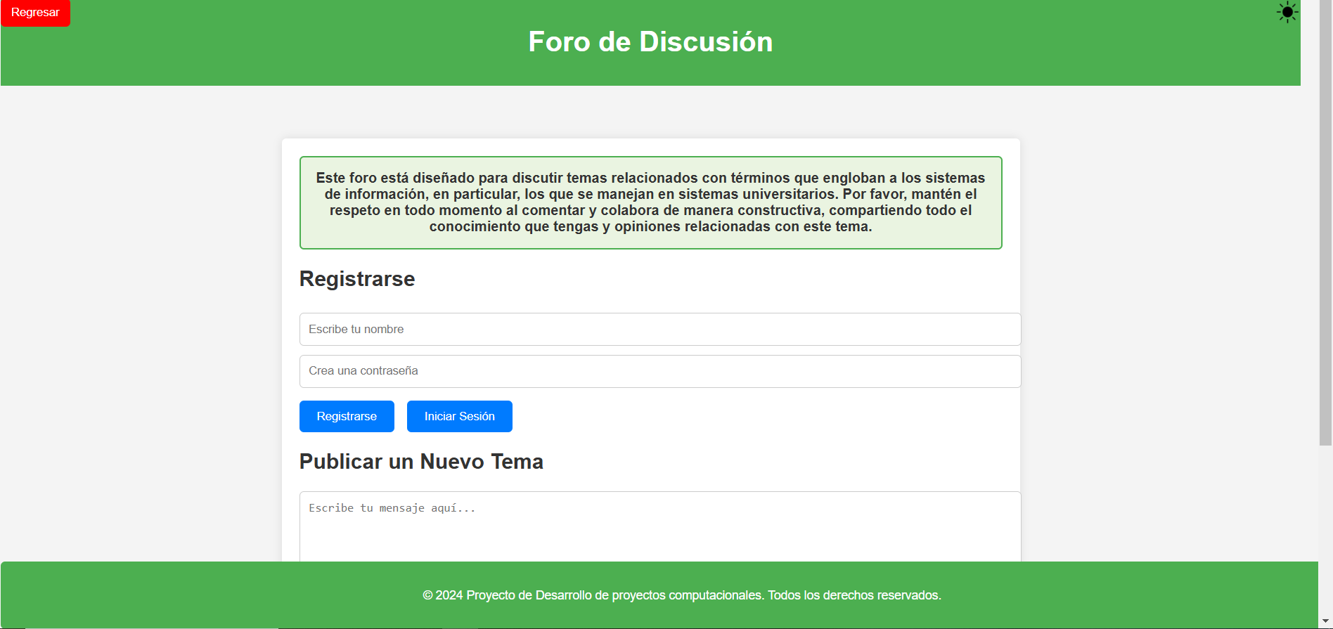

Ilustración : Ir al foro de discusión

Ilustración : Ir al foro de discusión

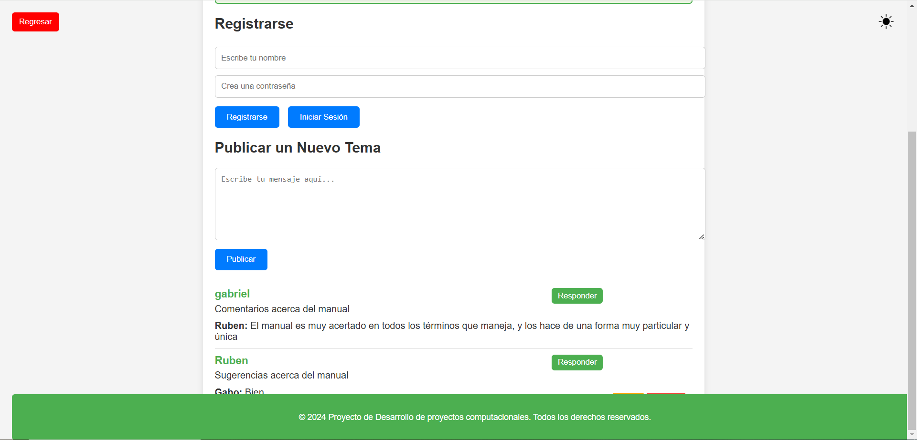

Ilustración : Ir al foro de discusión: Pestaña 2

Ilustración : Ir al foro de discusión: Pestaña 2

## **Dejar quejas, sugerencias o comentarios**

En este apartado, los usuarios podrán oprimir este botón para dejar quejas, sugerencias, comentarios o cualquier tipo de inquietudes que tengan acerca del sistema de información (página web) y del marco metodológico en general. Una vez que opriman el botón, les aparecerá un formulario que les solicitará su nombre, correo electrónico y el mensaje que quieran mandar. Una vez que tengan todos los campos llenos, y opriman el botón de “Enviar” se enviará la información y los mensajes solicitados y el administrador de la página, podrá ver dicha información y atenderla posteriormente para tener una mejora continua.

Como en todas las páginas, hay un botón de “Regresar” en la esquina superior derecha, para regresar a la página principal, y un ícono de modo oscuro, para cambiar a modo oscuro, si se requiere y regresar al modo normal.

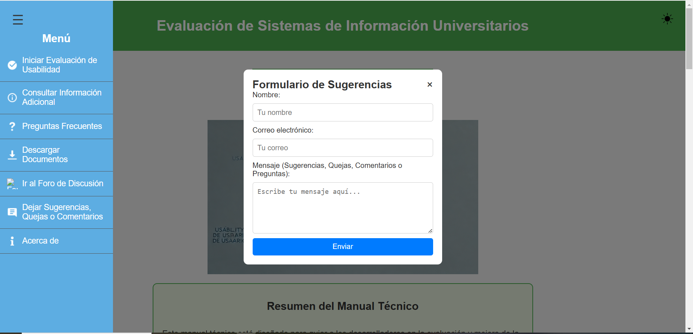

Ilustración : Dejar quejas, sugerencias o comentarios

Ilustración : Dejar quejas, sugerencias o comentarios

## **Acerca de**

Finalmente, en la última parte del menú, se encuentra un botón que lleva por nombre “Acerca de”, que redirigirá a la sección donde se da información relacionada directamente con todo lo que tiene que ver con el proyecto, con el sistema de información, con el marco metodológico y sus orígenes y con información acerca del autor de dicha página. El propósito final de esta sección es proveer un contexto y aumentar la credibilidad del sitio y del marco metodológico.

Como en todas las páginas, hay un botón de “Regresar” en la esquina superior derecha, para regresar a la página principal, y un ícono de modo oscuro, para cambiar a modo oscuro, si se requiere y regresar al modo normal.

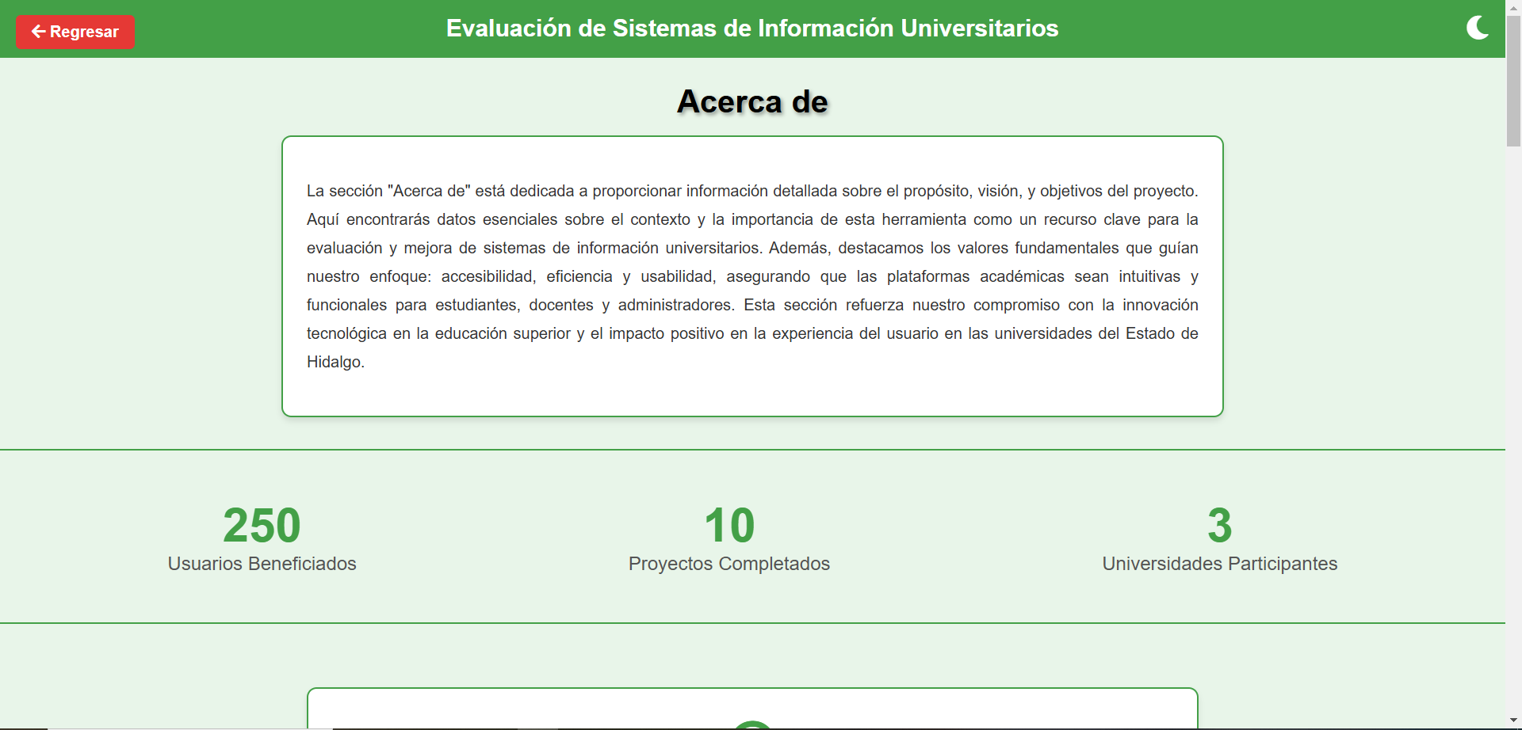

Ilustración : Acerca de

Como se puede observar, esta es la funcionalidad completa de toda la página en general, recordando que está diseñada para respaldar la implementación del marco metodológico y apoyar a los usuarios que la implementen. Es una página que se encuentra diseñada con todos los elementos necesarios para ser una página intuitiva, atractiva, navegable y usable, dándole un ejemplo a los desarrolladores del como podrían implementarse algunas cosas en sus sistemas de información. Además, como el marco metodológico, su finalidad siempre será informar y apoyar a resolver las problemáticas relacionadas.

# **Conclusiones**

## El sistema desarrollado presenta una plataforma accesible y eficiente que busca facilitar la evaluación y mejora de los sistemas de información universitarios. Debido al diseño intuitivo que tiene y sus herramientas interactivas, como el formulario de evaluación de usabilidad, el calendario y la checklist, los usuarios pueden navegar por el sitio y aplicar el marco metodológico de manera sencilla y estructurada. Este enfoque garantiza que incluso aquellos con conocimientos técnicos limitados puedan aprovechar al máximo las funcionalidades del sistema.

## Además, la página web actúa como un complemento práctico del marco metodológico, proporcionando recursos educativos y herramientas específicas que puedan ayudar a poner en práctica los principios de usabilidad, calidad y eficiencia. Cada sección y funcionalidad ha sido diseñada para cumplir con estándares modernos de accesibilidad y diseño responsivo, asegurando que el sistema sea útil en diversos contextos y dispositivos.

## **Bibliografía**

# Bibliografía

Alvaro, G. (2019). *Sistemas de Información Herramientas prácticas para la gestión.* Ciudad de México: Alfaomega.

Blanco, R. (Marzo de 2020). *Universidad de Cantabria*.

Cueva, J. (19 de Agosto de 2020). *De manera general .* Obtenido de chrome-extension://efaidnbmnnnibpcajpcglclefindmkaj/http://di002.edv.uniovi.es/~cueva/asignaturas/masters/2005/UsabilidadWeb.pdf

Devece, C. (2021). *Introducción de a la gestión de sistemas de información en la empresa.* Castello de la Plana: Publicacions de la Universitat Jaume I. Servei de Comunicació i Publicacions.

Gomez, L. (2019). *Interoperabilidad en los Sistemas de Información Documental (SID): la información debe fluir.* Quito: Codice.

López, M. (2022). *MÉTODOS DE EVALUACIÓN DE USABILIDAD PARA APLICACIONES WEB TRANSACCIONALES.* VALPARAÍSO.

Luis, J. (2021). *Sistemas de Información en la Empresa El impacto de la nube, la movilidad y los medios sociales.* Ciudad de México: Alfaomega.

Mario, P. (2018). *Calidad de los Sistemas de Información 3a EDICIÓN AMPLIADA Y ACTUALIZADA.* Madrid: RA-MA.

Montero, Y. (7 de Septiembre de 2020). *La Experiencia del Usuario*. Obtenido de https://www.nosolousabilidad.com/articulos/experiencia_del_usuario.htm

Montoyo, A. (2021). *Sistemas de Información.* Alicante: Universidad de Alicante.

Norman, D. (1 de Septiembre de 2023). *Significados Web*. Obtenido de https://www.significadosweb.com/usuarios-segun-autores

Pallero, M. (2022). *Seguridad de la información y ciberseguridad.* Buenos Aires: Autoridades de la Fundación Dr. Manuel Sadosky.

Sánchez, W. (19 de Agosto de 2021). *La usabilidad en Ingeniería de Software: definición y características*. Obtenido de chrome-extension://efaidnbmnnnibpcajpcglclefindmkaj/https://core.ac.uk/download/pdf/47264961.pdf

Solano, A. (2021). *Evaluación Colaborativa DE LA USABILIDAD EN EL DESARROLLO DE SISTEMAS SOFTWARE INTERACTIVOS.* Santiago de Chile: Hipertexto ltda.

Tarín, M. (9 de Abril de 2020). *¿Qué es ISO?* Obtenido de https://www.certificadoiso9001.com/que-es-iso/